HỌC VIỆN CÔNG NGHỆ BƯU CHÍNH VIỄN THÔNG

Khoa: Công nghệ thông tin

TÊN MÔN HỌC: PHÂN TÍCH THIẾT KẾ HỆ THỐNG THÔNG TIN

NHÓM MÔN HỌC: 03.

TÊN ĐỀ TÀI NHÓM: Hệ thống quản lý trung tâm đào tạo chứng chỉ Toeic

NHÓM BÀI TẬP LỚN: 13

DANH SÁCH THÀNH VIÊN:

|  |  |  |  |
| --- | --- | --- | --- |
| STT | Họ và tên | Mã SV | Tên các Module thực hiện |
| 1 | Nguyễn Tuấn Anh | B17DCAT010 | - Học viên xem điểm  - Học viên xem chương trình đào tạo và tài liệu học tập  - Quản lý thông tin học viên  - Quản lý thống kê điểm thi cuối khóa |
| 2 | Nguyễn Văn Cường | B17DCAT030 | - Học viên xem lịch học  - Giảng viên xem lịch giảng dạy  - Học viên giao tiếp online giảng viên  - Học viên đánh giá giảng viên |
| 3 | Lương Văn Đạo | B17DCAT010 | - Quản lý chức vụ của học viên.  - Quản lý trao đổi ngoài giờ học giữa giảng viên và học viên.  - Thanh toán học phí. |
| 4 | Đỗ Thị Lan Hương | B17DCAT090 | -Giảng viên đăng ký lịch giảng  - Giao bài tập về nhà  - Nhận xét quá trình học tập  - Quản lý thông tin giảng viên |
| 5 | Nguyễn Nhật Minh | B17DCAT126 | - Học viên làm bài tập về nhà  - Học viên đăng ký lịch học  - Học viên đánh giá khoá học  - Học viên đăng ký tài khoản |

I. Mô tả hệ thống.

1. Mục đích

Quản lý học viên, giảng viên, lịch học, khóa học, phòng học, tài liệu học tập.

2. Phạm vi

Những người được vào hệ thống và chức năng mỗi người được thực hiện khi vào hệ thống này được quy định như sau:

* Thành viên hệ thống:
  + Đăng nhập
  + Đăng xuất
  + Đổi mật khẩu cá nhân
* Học viên:
  + Được thực hiện các chức năng như thành viên
  + Đăng ký học
  + Xem sửa thông tin của mình
  + Làm bài tập về nhà .
  + Xem lịch học của mình.
  + Xem điểm của mình.
  + Đăng ký lịch học
  + Đánh giá khoá học
  + Xem các chương trình đào tạo và tài liệu học tập
  + Giao tiếp với giảng viên.
  + Đánh giá giảng viên.
  + Thanh toán học phí.
  + Nhận xét khóa học.
* Giảng viên:
  + Đăng ký lịch giảng
  + Giao bài tập về nhà.
  + Nhận xét quá trình học của học viên
  + Quản lý thông tin cá nhân (Thêm thông tin, Sửa thông tin)
* Nhân viên quản lý:
  + Quản lý thông tin học viên: thêm, xóa, sửa theo yêu cầu từ học viên
  + Quản lý thông tin giảng viên theo yêu cầu từ giảng viên
  + Quản lý thông tin khóa học
  + Xem các loại thống kê
  + Xuất bảng điểm theo yêu cầu của học viên

3. Hoạt động nghiệp vụ của các chức năng

3.1. Học viên

*Học viên đăng ký khóa học*: học viên đăng nhập vào hệ thống -> chọn chức năng đăng ký khóa học (đang trong thời gian mở đăng ký mới được chọn) -> chọn khu vực(các tỉnh) -> hệ thống hiện danh sách các khóa học đang mở tại khu vực đã chọn -> hệ thống hiện thông tin lớp đã chọn(mã, loại lớp, sĩ số tối đa, sĩ số hiện tại, phòng học, giảng viên, lịch học hàng tuần vào các ngày nào trong tuần, kíp nào trong ngày): -> học viên click đăng ký khóa học -> hệ thống kiểm tra đủ điều kiện (lớp học vẫn còn chỗ) -> hệ thống chuyển đến trang thanh toán học phí -> học viên thực hiện thanh toán học phí -> hệ thống ghi nhận kết quả thanh toán, add học viên vào lớp -> chuyển sang trang chi tiết lịch học của khóa học.

*Học viên làm bài tập online*: học viên đăng nhập vào hệ thống -> vào phần làm bài tập online -> chọn bài tập đang diễn ra -> thực hiện làm bài -> submit bài làm lên hệ thống -> hệ thống tính toán kết quả -> hiện trang kết quả cho học viên.

*Học viên xem lịch học:* đăng nhập vào hệ thống -> vào mục lịch học -> hệ thống trả về chi tiết lịch học của tuần hiện tại.

4. Thông tin về các đối tượng.

*Nhóm các thông tin liên quan đến con người:*

* Thành viên: tên đăng nhập, mật khẩu, họ tên, địa chỉ, ngày sinh, email, số điện thoại
* Học viên: giống thành viên, có thêm: mã học viên.
* Nhân viên quản lý: giống nhân viên.
* Giảng viên: giống nhân viên + thông tin giảng viên ( bằng cấp, kinh nghiệm giảng dạy).

*Nhóm các thông tin liên quan đến cơ sở vật chất:*

* Tòa nhà: tên, mô tả, địa chỉ, phòng học
* Phòng học: mã phòng, sức chứa tối đa, mô tả

*Nhóm thông tin liên quan đến thống kê:*

* Thống kê theo số buổi tham dự lớp
* Thống kê điểm kiểm tra theo lớp
* Thống kê điểm kiểm tra theo khóa học
* Thống kê theo giảng viên

5. Quan hệ giữa các đối tượng

* Một khóa học có nhiều học viên
* Một khóa học được giảng dạy bởi nhiều giảng viên
* Một học viên có thể tham gia nhiều khóa học
* Một giảng viên có thể dạy nhiều khóa học
* Một nhân viên quản lý kiểm soát nhiều thành viên
* Một học viên có thể làm nhiều bài tập
* Một giảng viên có thể giao nhiều bài tập
* Một tòa nhà có nhiều phòng học
* Một phòng học chứa trong một tòa nhà

II. Mô tả hệ thống bằng UML: Use case

* Actor:
  + Nhân viên
  + Giảng viên:
* Đăng ký lịch giảng.
* Nhận xét quá trình học tập của học viên.
* Giao bài tập về nhà.
* Quản lý thông tin cá nhân.
  + Học viên:

- Đăng ký lịch học .

- Làm bài tập về nhà.

- Nhận xét khoá học.

- Đăng ký tài khoản.

- Xem điểm.

- Xem chương trình đào tạo và tài liệu học tập.

2.1. Biểu đồ use case và kịch bản:

2.1.1. Use case tổng quát:

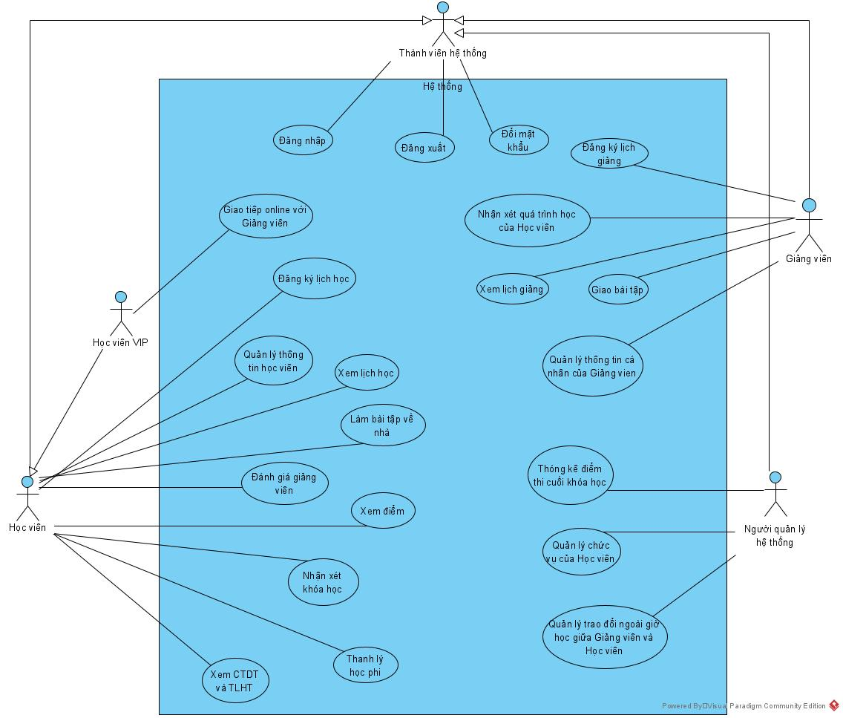

2.1.2. Chi tiết use case cho từng module:

1. Nguyễn Nhật Minh

## Đăng ký lịch học:

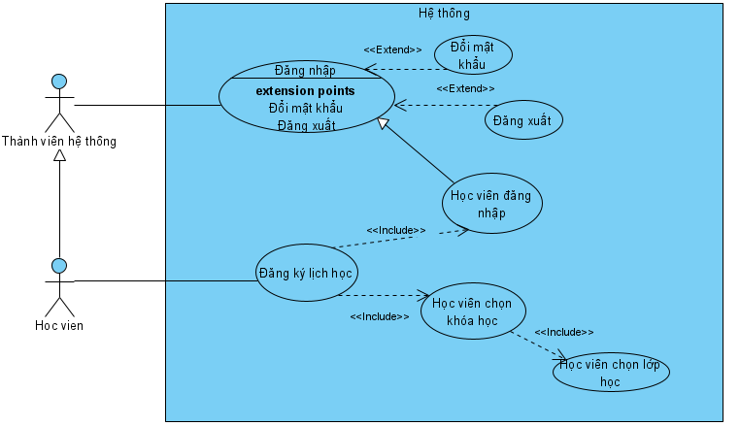

Chức năng đăng ký lịch học có giao diện tương tác với sinh viên:

- Đăng nhập -> đề xuất UC đăng nhập

- Đăng ký -> đề xuất UC đăng ký

- Chọn khóa học -> đề xuất UC chọn khóa học

- Chọn lớp học -> đề xuất UC chọn lớp

- Đăng nhập, chọn khóa học, chọn lớp học là bắt buộc mới hoàn thành được việc đăng ký lịch học, do đó UC đăng ký include các UC này.

Như vậy, biểu đồ UC chi tiết cho modul đăng kí lịch học được trình bày trong Hình trên. Các UC được mô tả như sau:

+ Chọn khóa học: UC này cho phép học viên chọn khóa học để đăng ký lịch học

+ Chọn lớp học: UC này cho phép học viên chọn lớp học trong khóa học để đăng ký lịch học.

|  |  |
| --- | --- |
| Use case | Đăng kí lịch học |
| Actor | Học viên |
| Tiền điều kiện | Học viên đã đăng nhập thành công |
| Hậu điều kiện | Học viên đăng kí thành công lịch học. |
| Kịch bản chính | 1. Sau khi đăng nhập, từ giao diện chính, học viên chọn chức năng đăng ký lịch học.  2. Giao diện chọn Đăng ký lịch học hiện lên. Có danh sách các khoá học.  3. Học viên chọn khoá học muốn đăng ký và click tiếp tục.  4. Giao diện Lớp đăng ký hiện lên, gồm danh sách học viên đăng ký, tên giảng viên, tên phòng học và giờ học.  5. Học viên chọn lớp muốn đăng ký.  6. Học viên bấm nút Đăng ký.  7. Hệ thống thông báo đăng ký lịch học thành công và quay trở về giao diện chính của học viên. |
| Ngoại lệ | 2. Không có khoá học nào hiện lên.  4. Lớp học hết slot hoặc trùng giờ học với các lớp đã chọn trước nên không chọn được.  8. Lỗi kết nối Internet, hệ thống thông báo đăng ký không thành công. |

## Học viên làm bài tập về nhà

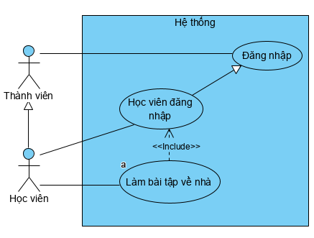

Chức năng làm bài tập về nhà có giao diện tương tác với học viên:

- Đăng nhập -> đề xuất UC đăng nhập

- Chọn Bài tập về nhà -> đề xuất UC chọn bài tập về nhà

- Đăng nhập, chọn bài tập về nhà là bắt buộc mới hoàn thành được làm bài tập về nhà , do đó UC đăng ký include các UC này.

Như vậy, biểu đồ UC chi tiết cho modul làm bài tập về nhà được trình bày trong Hình trên. Các UC được mô tả như sau:

+ Chọn Bài tập về nhà: UC này cho phép học viên chọn bài tập đến thời hạn để hoàn thành bài tập.

|  |  |
| --- | --- |
| Use case | Làm bài tập về nhà |
| Actor | Học viên |
| Tiền điều kiện | Học viên đã đăng nhập thành công  Bài tập của học viên còn trong thời gian nộp bài . |
| Hậu điều kiện | Học viên nộp bài tập thành công |
| Kịch bản chính | 1. Sau khi đăng nhập, từ giao diện chính, học viên chọn chức năng Bài tập về nhà.  2. Giao diện Bài tập về nhà hiện lên. Có danh sách bài tập đang diễn ra của lớp học mà học viên tham gia.  3. Học viên chọn bài tập muốn hoàn thành và click vào nút tiếp tục.  4. Giao diện của bài tập đó hiện lên, gồm các câu hỏi và đáp án và nút Nộp bài.  5. Học viên thực hiện làm bài tập và bấm vào nút Nộp bài.  6. Hệ thống thông báo Bài tập đã hoàn thành và Xem kết quả.  7. Học viên click vào xem kết quả.  8. Hệ thống hiển thị trang kết quả bài tập đó. |
| Ngoại lệ | 2. Không có bài tập nào đang diễn ra  6. Lỗi kết nối Internet, hệ thống thông báo bài tập chưa thành công  8. Lỗi kết nối Internet, hệ thống hiển thị lỗi “Lỗi kết nối” |

## **Học viên nhận xét khoá học**

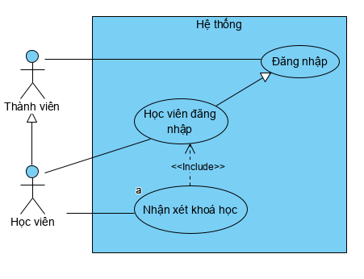

Chức năng nhận xét khóa học có giao diện tương tác với sinh viên:

- Đăng nhập -> đề xuất UC đăng nhập

- Chọn Nhận xét khóa học -> đề xuất UC chọn nhận xét khóa học

- Đăng nhập, chọn nhận xét khóa học về nhà là bắt buộc mới hoàn thành được Nhận xét khóa học , do đó UC đăng ký include các UC này.

Như vậy, biểu đồ UC chi tiết cho modul nhận xét khóa học được trình bày trong Hình trên. Các UC được mô tả như sau:

+ Chọn nhận xét khóa học: UC này cho phép học viên chọn khóa học để nhận xét.

|  |  |
| --- | --- |
| Use case | Học viên nhận xét khoá học |
| Actor | Học viên |
| Tiền điều kiện | Học viên đã đăng nhập thành công  Học viên có tham gia khoá học đó. |
| Hậu điều kiện | Học viên nhận xét thành công. |
| Kịch bản chính | 1.Sau khi đăng nhập, từ giao diện chính, học viên chọn chức năng Nhận xét khoá học,  2. Giao diện Nhận xét khoá học hiện lên. Có danh sách khoá học mà học viên đã tham gia.  3. Học viên click vào khoá học muốn nhận xét.  4. Giao diện nhận xét hiện lên, gồm một trường text input và nút Đăng.  5. Học viên điền nhận xét và bấm vào nút Đăng.  6. Hệ thống thông báo đăng nhận xét thành công. |
| Ngoại lệ | 5. Lỗi kết nối Internet, hệ thống thông báo nhận xét chưa thành công  5. Lỗi kết nối Internet, hệ thống hiển thị lỗi “Lỗi kết nối” |

## **Học viên đăng ký tài khoản**

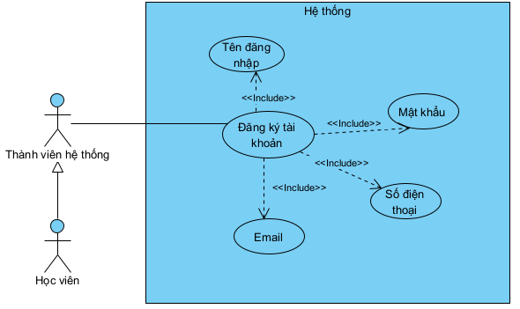

|  |  |
| --- | --- |
| Use case | Đăng ký tài khoản |
| Actor | Học viên |
| Tiền điều kiện |  |
| Hậu điều kiện | Học viên đăng ký thành công |
| Kịch bản chính | 1. Tại Giao diện trang chủ, học viên chọn chức năng đăng ký.  2. Giao diện hiện thị Form đăng ký gồm (tên tài khoản, mật khẩu, email, số điện thoại và nút Đăng ký).  3. Học viên điền form đăng ký và bấm nút Đăng ký.  4. Hệ thống thông báo đăng ký thành công . |
| Ngoại lệ | 4. Hệ thống thông báo đăng ký chưa thành công vì một số trường còn trồng hoặc không thoả mãn điều kiện.  5. Lỗi kết nối Internet, hệ thống thông báo đăng ký chưa thành công. |

2. Nguyễn Tuấn Anh

* Module xem điểm của học viên

*\* Use case chi tiết cho module xem điểm của học viên*

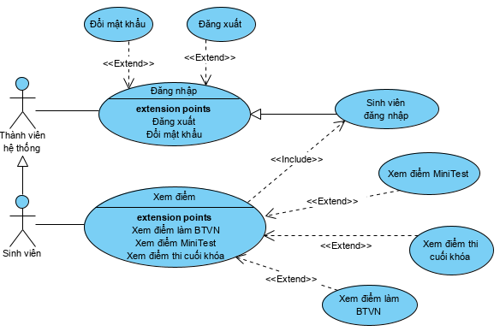Chức năng xem điểm có các giao diện tương tác với học viên:

- Đăng nhập -> đề xuất UC đăng nhập.

- Xem điểm -> đề xuất UC xem điểm.

- Chọn xem điểm theo từng buổi với BTVN tương ứng được cập nhật -> đề xuất UC xem điểm làm BTVN.

- Chọn xem điểm theo các bài kiểm tra nhỏ định kỳ sau 1 số buổi học nhất định -> đề xuất UC xem điểm MiniTest

- Chọn xem điểm bài kiểm tra cuối khóa học -> đề xuất UC xem điểm thi cuối khóa học.

- Đăng nhập là bắt buộc mới hoàn thành được việc xem điểm, do đó UC xem điểm include UC này.

- Các giao diện xem điểm theo từng cách lần lượt theo dạng: giao diện sau là tùy chọn từ giao diện trước. Do đó, chúng có quan hệ mở rộng lần lượt cái sau từ cái trước.

Như vậy, biểu đồ UC chi tiết cho module xem điểm của học viên được trình bày trong Hình trên. Các UC được mô tả như sau:

- Xem điểm BTVN: UC này cho phép học viên xem điểm các bài BTVN được giảng viên giao cho sau mỗi buổi học trên lớp.

- Xem điểm MiniTest: UC này cho phép học viên xem điểm các bài kiểm tra định kỳ được bố trí bởi giảng viên sau một số tiết học nhất định, hoặc một phần kiến thức nhất định.

- Xem điểm thi cuối khóa: UC này cho phép học viên xem điểm thi cuối cùng của khóa học để tổng kết lại xem quá trình học tập của mình có đạt hay là không.

*\* Kịch bản cho module xem điểm của học viên: xem điểm làm BTVN*

|  |  |
| --- | --- |
| Use case | Xem điểm của học viên |
| Actor | Sinh viên |
| Tiền điều kiện | Sinh viên đã đăng nhập thành công vào hệ thống |
| Hậu điều kiện | Sinh viên có thể xem được điểm số mong muốn của mình và đưa ra các thắc mắc gửi về hệ thống nếu muốn phúc khảo. |
| Kịch bản chính | 1. Sau khi đăng nhập, từ giao diện chính, học viên A chọn chức năng xem điểm.  2. Giao diện xem điểm hiện lên với một thanh cuộn là các chế độ xem điểm thi như xem điểm BTVN, xem điểm MiniTest hay xem điểm thi cuối khóa.  3. Giả sử học viên muốn xem điểm làm BTVN, học viên sẽ chọn chức năng đó trên thanh cuộn (hoặc giao diện đó được hiển thị mặc định khi click vào chức năng xem điểm luôn).  4. Giao diện xem điểm BTVN lúc này sẽ hiện lên với các trường thông tin như Tên bài kiểm tra, ngày kiểm tra, điểm, mô tả, hạn phúc khảo, trạng thái phúc khảo và một trường thông tin xem chi tiết bài kiểm tra là một cái nút nếu như học viên có muốn xem chi tiết các câu đúng sai và phúc khảo nếu như có vấn đề,  5. Sinh viên chọn vào xem chi tiết một bài kiểm tra  6. Giao diện hiện lên với 2 cột là đáp án bài kiểm tra mà bạn đã làm và đáp án của giảng viên đưa ra để đối chiếu và có một nút phúc khảo ở bên dưới nếu như có thắc mắc hay sai sót.  7. Sinh viên click vào nút phúc khảo  8. Giao diện hiện lên là một trường dữ liệu để học viên có thể nhập vào ý kiến của mình và có 2 nút Gửi và Hủy bỏ.  9. Sinh viên click vào nút Gửi. Việc phúc khảo sẽ được hoàn tất, hệ thống quay trở lại giao diện ở bước số 6.  10. Hệ thống quay lại giao diện bước 4, lúc này trường phúc khảo sẽ được active, hoàn thành việc xem điểm bài thi cũng như phúc khảo của học viên đó. |
| Ngoại lệ |  |

* Module xem chương trình đào tạo và tài liệu học tập

*\* Use case chi tiết cho module xem chương trình đào tạo và tài liệu học tập*

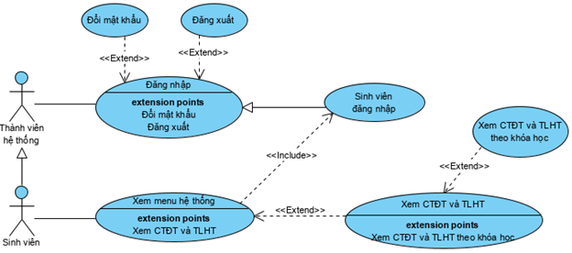

Chức năng xem chương trình đào tạo và tài liệu học tập có các giao diện tương tác với học viên:

- Đăng nhập -> đề xuất UC đăng nhập.

- Xem CTĐT và TLHT -> đề xuất UC xem CTĐT và TLHT.

- Chọn xem CTĐT và TLHT cụ thể theo từng loại khóa học -> đề xuất UC xem CTĐT và TLHT theo khóa học.

- Đăng nhập là bắt buộc mới hoàn thành được việc xem CTĐT và TLHT, do đó UC xem CTĐT và TLHT include UC này.

- Các giao diện xem CTĐT và TLHT theo dạng: giao diện sau là tùy chọn từ giao diện trước. Do đó, chúng có quan hệ mở rộng lần lượt cái sau từ cái trước.

Như vậy, biểu đồ UC chi tiết cho module xem CTĐT và TLHT được trình bày trong Hình trên. Các UC được mô tả như sau:

- Xem CTĐT và TLHT theo từng loại khóa học: UC này cho phép học viên chọn các khóa học phù hợp với mục tiêu đề ra, khi ấn vào mỗi khóa học học viên có thể nắm được cái thông tin chi tiết liên quan đến khóa học mà mình dự định theo học như giảng viên, số buổi, học phí, … và tài liệu học tập cụ thể liên quan đến khóa học đó.

*\* Kịch bản cho module xem chương trình đào tạo và tài liệu học tập*

|  |  |
| --- | --- |
| Use case | Xem chương trình đào tạo và tài liệu học tập |
| Actor | Sinh viên |
| Tiền điều kiện | Sinh viên đã đăng nhập thành công vào hệ thống |
| Hậu điều kiện | Sinh viên có thể tra cứu các khóa học sau khi đăng ký tài khoản trên hệ thống để tìm cho mình một khóa học phù hợp với bản thân đi kèm với đó là các tài liệu học tập, tham khảo liên quan đến khóa học đó. |
| Kịch bản chính | 1. Sau khi đăng nhập, từ giao diện chính, học viên A chọn chức năng xem chương trình đào tạo và tài liệu học tập.  2. Giao diện xem chương trình đào tạo và tài liệu học tập hiện lên với một thanh sổ xuống là các khóa học có trong hệ thống để cho học viên lựa chọn xem.  3. Giả sử học viên chọn vào một khóa học trên thanh sổ xuống  4. Giao diện lúc này sẽ hiện lên thông tin chi tiết liên quan đến khóa học đó và tài liệu học tập, tham khảo tương ứng ở phía bên dưới.  6. Giả sử học viên click vào một loại tài liệu học tập  7. Sinh viên click vào nút phúc khảo  8. Giao diện sẽ hiện lên ảnh bìa sách và thông tin liên quan đến tài liệu đó kèm theo một nút “Xem online”  9. Sinh viên click vào nút “Xem online”.  10. Hệ thống sẽ nhảy trên một tác vụ mới cho phép học viên xem chi tiết về quyển tài liệu đó.  (Lặp lại các bước từ 3-10 để có thể xem hết toàn bộ nội dung về chương trình đào tạo các khóa học và tài liệu học tập tương ứng) |
| Ngoại lệ |  |

* Module quản lý thông tin của học viên

*\* Use case chi tiết cho module quản lý thông tin của học viên*

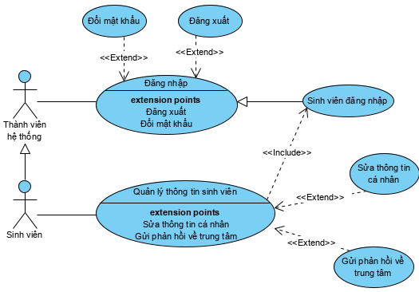

Chức năng quản lý thông tin học viên có các giao diện tương tác với học viên:

- Đăng nhập -> đề xuất UC đăng nhập.

- Quản lý thông tin học viên -> đề xuất UC quản lý thông tin học viên.

- Sửa thông tin cá nhân -> đề xuất UC sửa thông tin cá nhân.

- Gửi ý kiến phản hồi về trung tâm đào tạo -> đề xuất UC gửi phản hồi về trung tâm.

- Đăng nhập là bắt buộc mới hoàn thành được việc quản lý thông tin của học viên, do đó UC quản lý thông tin học viên include UC này.

- Các giao diện sửa thông tin học viên và gửi phản hồi theo dạng: giao diện sau là tùy chọn từ giao diện trước. Do đó, chúng có quan hệ mở rộng lần lượt cái sau từ cái trước.

Như vậy, biểu đồ UC chi tiết cho module quản lý thông tin học viên được trình bày trong Hình trên. Các UC được mô tả như sau:

- Sửa thông tin học viên: UC này cho phép học viên có thể sửa lại các thông tin sau khi đã đăng ký tài khoản để phù hợp với mục đích sử dụng.

- Gửi phản hồi về trung tâm: UC này cho phép học viên đưa ra các ý kiến thắc mắc, đóng góp về mọi khía cạnh, gửi đến trung tâm để xử lý.

*\* Kịch bản cho module quản lý thông tin của học viên:*

|  |  |
| --- | --- |
| Use case | Quản lý thông tin học viên |
| Actor | Sinh viên |
| Tiền điều kiện | Sinh viên đã đăng nhập thành công vào hệ thống |
| Hậu điều kiện | Sinh viên có thể sửa lại thông tin theo mong muốn và có thể đưa ra các phản hồi, đóng góp ý kiến về cho trung tâm đào tạo. |
| Kịch bản chính | 1. Sau khi đăng nhập, từ giao diện chính, học viên A chọn chức năng quản lý thông tin học viên.  2. Giao diện quản lý thông tin học viên hiện lên với 2 nút là sửa thông tin cá nhân và gửi phản hồi  3. Giả sử học viên chọn vào nút sửa thông tin cá nhân.  4. Giao diện lúc này sẽ hiện ra các trường thông tin cá nhân của học viên A là các trường nhập dữ liệu và bên cạnh đó sẽ có một nút “Sửa”, bên dưới giao diện sẽ có 2 nút là “Lưu lại” và “Hủy bỏ”  6. Sinh viên click vào nút “Sửa trên giao diện để sửa các thông tin cần thiết cho đúng mục đích cá nhân.  7. Sau đó học viên click vào nút “Lưu lại” để hoàn tất chỉnh sửa.  8. Lúc này giao diện sẽ quay trở lại bước 4 với các thông tin đã được cập nhật.  9. Tiếp theo, Sinh viên click vào nút “Gửi phản hồi”.  10. Giao diện gửi phản hồi hiện ra với các trường chủ đề, nội dung, và có 2 nút ở bên dưới là “Gửi” hoặc “Hủy bỏ”  11. Sau đó học viên click vào nút “Gửi” để đưa ý kiến đóng góp lên hệ thống, hệ thống sẽ thông báo gửi thành công và quay trở lại giao diện bước 10.  (- Với bước 6, nếu học viên click vào nút “Hủy bỏ” thì quay trở lại giao diện bước 4 và thông tin được giữ nguyên như ban đầu”  - Với bước 11 nêu học viên click vào nút “Hủy” thì quay trở lại giao diện của bước 10) |
| Ngoại lệ |  |

* Modul thống kê điểm cuối khóa của học viên

*\* Use case chi tiết cho modul thống kê điểm cuối khóa của học viên:*

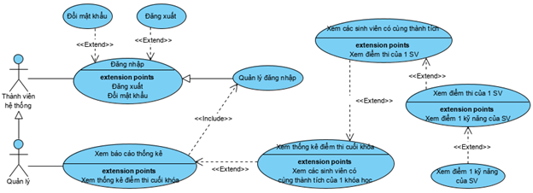

Trong chức năng này, người Quản lý có thể phải tương tác với các giao diện:

- Đăng nhập -> thống nhất với UC đăng nhập.

- Xem thống kê điểm thi cuối khóa học của học viên -> đề xuất UC xem thống kê điểm thi cuối khóa.

- Xem thống kê các học viên có thành tích đạt hay không đạt trong một khóa học -> đề xuất UC xem thống kê các học viên có cùng thành tích của 1 khóa học.

- Xem thống kê các học viên cùng thành tích trong một khóa học -> đề xuất UC xem các học viên có cùng thành tích.

- Xem kết quả của một học viên -> đề xuất UC điểm thi của 1 học viên.

- Xem chi tiết điểm thi từng kỹ năng của học viên -> đề xuất UC xem điểm chi tiết 1 kỹ năng của học viên.

- Các giao diện thống kê lần lượt theo dạng: giao diện sau là tùy chọn từ giao diện trước. Do đó, chúng có quan hệ mở rộng lần lượt cái sau từ cái trước.

Như vậy, biểu đồ UC chi tiết cho chức năng thống kê loại học lực được trình bày như trong hình vẽ. Trong đó, các UC chi tiết được mô tả như sau:

- Xem TK điểm thi cuối khóa: UC này cho phép người Quản lý xem thống kê số lượng học viên có thành tích đạt hay không đạt của một khóa học.

- Xem TK học viên có cùng thành tích: UC này cho phép người Quản lý xem TK điểm thi của các học viên có cùng thành tích.

- Xem TK điểm thi của một học viên: UC này cho phép người Quản lý xem kết quả các kỹ năng của 1 học viên trong một kì học.

- Xem kết quả 1 kỹ năng của một học viên: UC này cho phép người Quản lý xem kết quả chi tiết 1 kỹ năng của 1 học viên.

*\* Kịch bản cho modul thống kê điểm cuối khóa của học viên*

|  |  |
| --- | --- |
| Use case | Xem thống kê điểm thi cuối khóa học |
| Actor | Người quản lý hệ thống |
| Tiền điều kiện | Người quản lý hệ thống đã đăng nhập thành công, kết quả thi cuối khóa đã có sau khi kiểm tra đồng loạt học viên. |
| Hậu điều kiện |  |
| Kịch bản chính | 1. Quản lý A chọn chức năng xem thống kê từ giao diện chính sau khi đăng nhập  2. Giao diện chọn loại thống kê và khóa học hiện lên. Có danh sách các loại thống kê: điểm thi cuối khóa, quá trình học tập, rèn luyện, và danh sách các khóa học đã kết thúc.  3. Quản lý chọn chức năng thống kê điểm thi cuối khóa học của học viên, thống kê khóa học TOEIC 450+, quý 1, năm học 2020-2021  4. Giao diện thống kê loại học lực, danh sách thống kê hiện lên:  5. Quản lý click vào dòng trên 450 điểm  6. Giao diện thống kê các học viên có điểm thi đạt mục tiêu của khóa học là từ 450 trở lên trong khóa học này hiện lên:  7. Quản lý click vào học viên Nguyễn Văn A  8. Giao diện kết quả điểm thi chi tiết từng kỹ năng của học viên Nguyễn Văn A hiện lên |
| Ngoại lệ |  |

3. Đỗ Thị Lan Hương

* Đăng ký lịch giảng

*\* Use case chi tiết cho modul đăng ký lịch giảng*

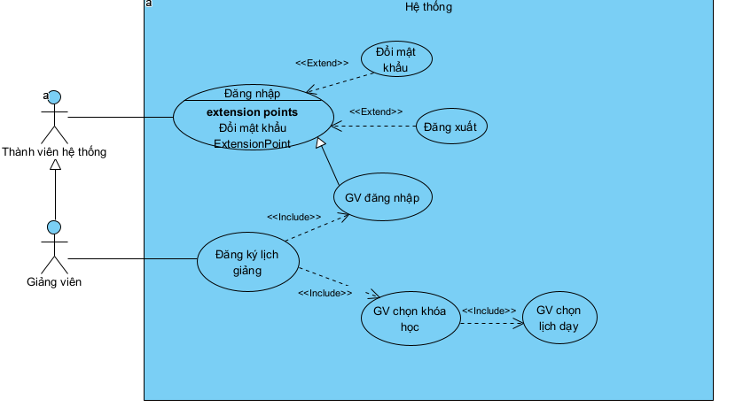

Chức năng đăng ký lịch giảng có các giao diện tương tác với học viên:

- Đăng nhập -> đề xuất UC đăng nhập.

- Đăng ký lịch giảng -> đề xuất UC đăng ký lịch giảng

- Chọn khóa học muốn đăng ký -> đề xuất UC GV chọn khóa học

- Chọn lịch dạy muốn đăng ký -> đề xuất UC GV chọn lịch dạy

- Đăng nhập là bắt buộc mới hoàn thành được việc đăng ký lịch giảng, do đó UC đăng ký lịch giảng include UC này.

Như vậy, biểu đồ UC chi tiết cho module đăng ký lịch giảng của giảng viên được trình bày trong Hình trên. Các UC được mô tả như sau:

- GV chọn khóa học: UC này cho phép giảng viên chọn khóa học muốn đăng ký để đăng ký lịch giảng.

- GV chọn lịch dạy: UC này cho phép giảng viên chọn các lịch dạy mong muốn để đăng ký lịch giảng.

*\* Kịch bản chi tiết:*

|  |  |
| --- | --- |
| Use case | Đăng ký lịch giảng |
| Actor | Giảng viên |
| Tiền điều kiện | Giảng viên đã đăng nhập thành công |
| Hậu điều kiện | Giảng viên đăng ký thành công lịch giảng dạy cho khóa học mới |
| Kịch bản chính | 1. Sau khi đăng nhập, từ giao diện chính, giảng viên chọn chức năng đăng kí lịch giảng dạy.  2. Giao diện chọn khoá học hiện lên, có danh sách các khoá học đang mở đăng ký và bấm tiếp tục.  3. Giảng viên chọn khóa học muốn dạy và click vào đăng ký  4. Giao diện đăng ký hiện lên, có bảng lịch dạy (gồm giờ giảng dạy và lớp) đã đăng ký đang rỗng của khóa học đó.Nút tiếp tục và nút lưu chưa được active.  5. Hệ thống hiển thị lịch dạy hiện tại và lịch giảng của lớp đã được chọn.  6. Giảng viên bấm chọn nút Đăng ký lịch giảng.  7. Hệ thống thông báo đăng ký thành công và quay trở về giao diện chính của giảng viên. |
| Ngoại lệ | 2. Không có khóa học nào hiện lên.  4. Không có lịch dạy nào để chọn.  6.1 Sau khi chọn xong, không hiển thị lịch giảng dạy hiện tại và mới  6.2 Lịch giảng dạy được chọn bị trùng, hệ thống thông báo lịch học bị trùng và hiển thị màu đỏ tại lịch bị trùng.  8. Mất mạng, hệ thống thông báo lỗi, không đăng ký thành công |
|  |  |

* Nhận xét quá trình học của học viên

* *Use case chi tiết cho module nhận xét quá trình học của học viên*

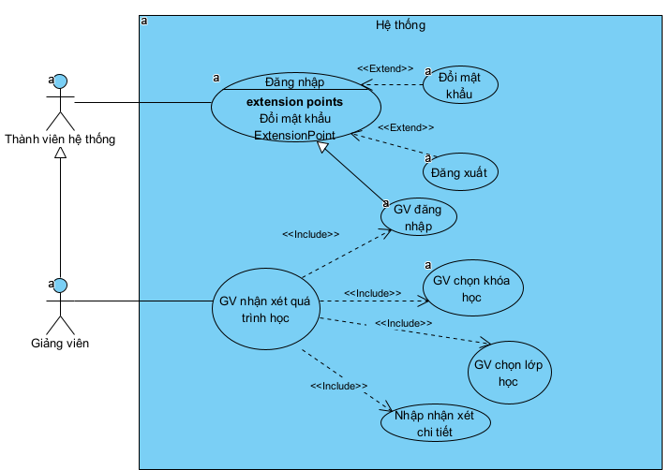

Trong chức năng nhận xét quá trình học của học viên, giảng viên phải tương tác với các giao diện:

Đăng nhập -> thống nhất với UC đăng nhập

GV chọn khóa học -> đề xuất UC chọn khóa học

GV chọn lớp học -> đề xuất UC chọn lớp học đang giảng dạy

Nhập nhận xét chi tiết -> đề xuất UC nhập nhận xét chi tiết

Các UC trên đều bắt buộc thực hiện mới hoàn thành việc nhận xét quá trình học của học viên -> chúng đều bị chứa trong UC GV nhận xét quá trình học

Đăng nhập là bắt buộc mới hoàn thành được việc GV nhận xét quá trình học, do đó UC GV nhận xét quá trình học include UC này

Như vậy, biểu đồ UC chi tiết cho module nhập điểm được trình bày trong hình trên. Trong đó các UC được mô tả như sau:

Chọn khóa học: UC này cho phép giảng viên chọn khóa học để nhận xét

Chọn lớp học: UC này cho phép giảng viên chọn lớp học để nhận xét

Nhập nhận xét chi tiết: UC cho phép giảng viên nhập/sửa chi tiết từng học viên trong một lớp học do mình dạy

*\* Kịch bản chi tiết:*

|  |  |
| --- | --- |
| Use case | Nhận xét quá trình học của học viên |
| Actor | Giảng viên |
| Tiền điều kiện | Giảng viên đã đăng nhập thành công vào hệ thống  Lớp học thuộc các lớp giảng viên đang dạy |
| Hậu điều kiện | Giảng viên hoàn thành nhận xét quá trình học của các học viên |
| Kịch bản chính | 1. Sau khi đăng nhập, từ giao diện chính, giảng viên chọn chức năng nhận xét quá trình học tập.  2. Giao diện chọn khóa học hiện lên gồm các danh sách khóa học đang học để chọn và bấm nút tiếp tục.  3.Giảng viên chọn khóa học muốn nhận xét và bấm vào nút tiếp tục.  4.Giao diện chọn lớp học hiện lên gồm danh sách các lớp học do giảng viên dạy.  5. Giảng viên chọn vào lớp học bất kỳ để nhận xét.  6.Giao diện nhận xét hiện lên các thông tin chi tiết như: danh sách học viên, số buổi đi học, các bài tập/kiểm tra của học viên, lớp học và dưới cùng là nút Lưu  7.Giảng viên nhập nhận xét quá trình đối với mỗi học viên. Và bấm vào nút Lưu.  8.Hệ thống thông báo lưu thành công và quay về giao diện chính của giảng viên. |
| Ngoại lệ | 2. Không có khóa học nào hiện lên.  4. Danh sách rỗng, không có lớp học nào hiện lên.  6. Chọn lớp xong, không có sinh viên nào hiện lên  8. Mất mạng, hệ thống báo lỗi, lưu không thành công. |

* Giao bài tập về nhà

*\* Use case chi tiết cho modul giao bài tập về nhà*

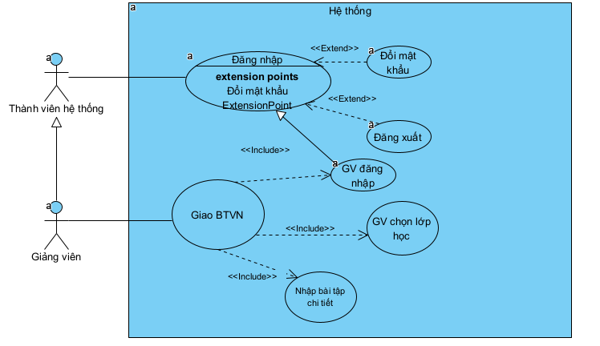

Trong chức năng giao bài tập về nhà học viên, giảng viên phải tương tác với các giao diện:

* Đăng nhập -> thống nhất với UC đăng nhập
* Chọn Giao Bài tập về nhà (Giao BTVN) -> đề xuất UC Giao BTVN
* GV chọn lớp học -> đề xuất UC chọn lớp học đang giảng dạy
* Nhập bài tập chi tiết -> đề xuất UC Nhập bài tập chi tiết
* Các UC trên đều bắt buộc thực hiện mới hoàn thành việc giao bài tập về nhà cho học viên -> chúng đều bị chứa trong UC GV giao BTVN.
* Đăng nhập là bắt buộc mới hoàn thành được việc giao bài tập về nhà, do đó UC Giao BTVN UC này

Như vậy, biểu đồ UC chi tiết cho module nhập điểm được trình bày trong hình trên. Trong đó các UC được mô tả như sau:

* Chọn lớp học: UC này cho phép giảng viên chọn lớp học để nhận xét
* Nhập bài tập chi tiết: UC cho phép giảng viên nhập/sửa bài tập chi tiết cho lớp học do mình dạy

|  |  |
| --- | --- |
| Use case | Giao bài tập về nhà |
| Actor | Giảng viên |
| Tiền điều kiện | Giảng viên đã đăng nhập thành công vào hệ thống  Lớp học phải thuộc trong các lớp giảng viên đang dạy |
| Hậu điều kiện | Giảng viên giao bài tập cho lớp học thành công. |
| Kịch bản chính | 1. Sau khi đăng nhập, từ giao diện chính, giảng viên chọn chức năng giao bài tập về nhà.  2. Giao diện chọn lớp học hiện lên gồm các danh sách lớp học để chọn. Nút tiếp tục  3. Giảng viên chọn lớp học muốn giao bài tập và bấm nút tiếp tục.  4.Giao diện BTVN hiện lên với các thông tin chi tiết: đề bài, hạn nộp bài, câu hỏi và đáp án. Dưới cùng là nút Gửi bài tập.  5. Giảng viên nhập các thông tin đó và bấm nút Gửi.  6. Hệ thống thông báo gửi thành công và quay về giao diện chính của giảng viên. |
| Ngoại lệ | 2. Danh sách không có lớp học nào hiện lên.  4. Danh sách học viên không có học viên nào hiện lên  6.1 Lỗi kết nối Internet, hệ thống thông báo gửi không thành công.  6.2 Thời gian hạn nộp trước thời gian giao bài  - Hệ thống báo lỗi, gửi không thành công |

* Quản lý thông tin cá nhân

* *Use case chi tiết cho modul quản lý thông tin cá nhân*

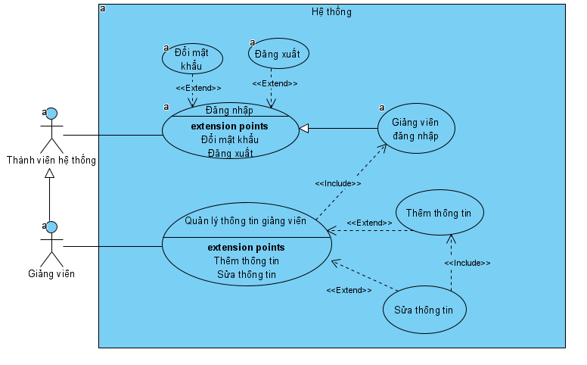

Chức năng quản lý thông tin giảng viên có các giao diện tương tác với giảng viên:

- Đăng nhập -> đề xuất UC đăng nhập.

- Quản lý thông tin giảng viên -> đề xuất UC quản lý thông tin giảng viên.

- Sửa thông tin cá nhân -> đề xuất UC sửa thông tin cá nhân.

- Thêm thông tin cá nhân -> đề xuất UC thêm thông tin.

- Đăng nhập là bắt buộc mới hoàn thành được việc quản lý thông tin của giảng viên, do đó UC quản lý thông tin giảng viên include UC này.

- Thêm thông tin là bắt buộc mới hoàn thành được việc sửa thông tin của giảng viên, do đó UC sửa thông tin include UC này.

- Các giao diện sửa thông tin và thêm thông tin cá nhân của giảng viên: giao diện sau là tùy chọn từ giao diện trước. Do đó, chúng có quan hệ mở rộng lần lượt cái sau từ cái trước.

Như vậy, biểu đồ UC chi tiết cho module quản lý thông tin giảng viên được trình bày trong Hình trên. Các UC được mô tả như sau:

* Thêm thông tin: UC này cho phép giảng viên thêm thông tin cá nhân để phù hợp với mục đích sử dụng.

- Sửa thông tin giảng viên: UC này cho phép giảng viên có thể sửa lại các thông tin sau khi đã đăng ký tài khoản hoặc sau khi thêm thông tin cá nhân để phù hợp với mục đích sử dụng.

*\* Kịch bản chi tiết*

|  |  |
| --- | --- |
| Use case | Quản lí thông tin cá nhân |
| Actor | Giảng viên |
| Tiền điều kiện | Giảng viên đã đăng nhập thành công vào hệ thống |
| Hậu điều kiện | Giảng viên thêm hoặc thay đổi thông tin thành công. |
| Kịch bản chính | 1. Sau khi đăng nhập, từ giao diện chính, giảng viên chọn chức năng Thông tin cá nhân.  2.Giao diện Thông tin cá nhân hiển thị ảnh đại diện, họ tên, mã giảng viên với 2 lựa chọn:  - Thêm thông tin cá nhân  - Sửa thông tin cá nhân  Dưới cùng là nút Lưu thay đổi. |
|  | Khi giảng viên chọn Thêm thông tin cá nhân  3. Giao diện Thêm thông tin hiển thị gồm các trường thông tin: ngày sinh, số điện thoại, email, địa chỉ, bằng cấp, kinh nghiệm giảng dạy,... checkbox xác nhận thêm thông tin và nút tiếp tục.  4. Giảng viên nhập các thông tin, click chọn xác nhận Thêm thông tin và bấm nút Tiếp tục.  5. Giao diện hiện lên các thông tin đã xác nhận hoàn thành ở trên và nút Lưu thông tin lên hệ thống quản lý.  6. Giảng viên bấm nút Lưu thông tin.  7. Hệ thống thông báo thêm thành công và quay trở về giao diện chính.  Khi giảng viên chon Sửa thông tin cá nhân  8. Giao diện Sửa thông tin hiển thị gồm các trường thông tin được phép sửa : Ảnh đại diện, số điện thoại, email, địa chỉ, bằng cấp. Dưới mỗi trường có nút Sửa thông tin. Dưới cùng là checkbox Xác nhận thay đổi và nút Tiếp tục.  9. Giảng viên chọn thông tin cần sửa và click vào nút Sửa thông tin, checkbox Xác nhận thay đổi và nút Tiếp tục  10.Sau khi sửa các thông tin xong, giảng viên click vào nút Xác nhận thay đổi và bấm Tiếp tục.  11.Giao diện hiển thị lên các thông tin đã hoàn thành thay đổi và nút Lưu thông tin lên hệ thống quản lý.  12. Giảng viên bấm nút Lưu thông tin  13 Hệ thống thông báo lưu thông tin thành công và quay về trang giao diện chính. |
| Ngoại lệ | 1. Lỗi kết nối Internet, hệ thống báo lỗi, lưu không thành công  13. Lỗi kết nối Internet, hệ thống báo lỗi, lưu không thành công |

4. Nguyễn Văn Cường

*Học viên xem lịch học

- usercase chi tiết:

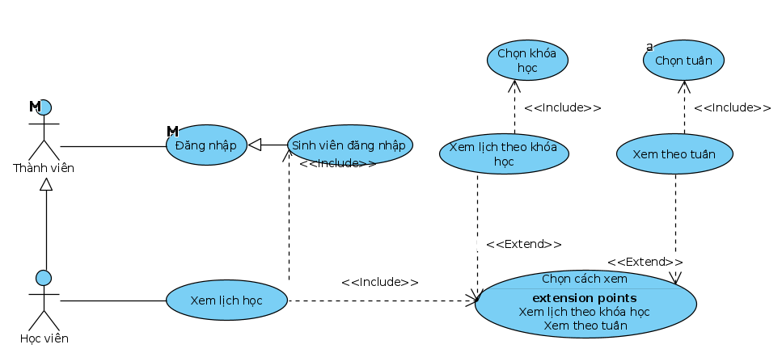

Chức năng học viên xem lịch học:

* Đăng nhập -> thống nhất với UC đăng nhập
* Chọn xem lịch học -> đề xuất UC Xem lịch học
* Chọn cách thức xem lịch học -> đề xuất UC chọn cách xem
* Chọn cách xem theo lịch khóa học -> đề xuất UC xem theo khóa học
* Chọn cách xem theo tuần -> đề xuất UC xem theo tuần
* Đăng nhập là bắt buộc mới hoàn thành được việc xem lịch học

Như vậy, biểu đồ UC chi tiết cho modul xem lịch học trình bày trong hình trên. Trong đó các UC được mô tả như sau:

* Chọn xem lịch theo khóa học: UC học viên xem lịch theo các khóa học mà mình đã đăng ký.
* Xem lịch theo tuần: UC cho phép học viên xem lịch học theo 1 tuần cụ thể, mặc định khi chọn là tuần hiện tại.

|  |  |
| --- | --- |
| Use case | Học viên xem lịch học |
| Actor | Học viên |
| Tiền điều kiện | Học viên đăng nhập thành công |
| Hậu điều kiện | Học viên xem đươc lịch học phù hợp với khóa học mà mình đăng ký |
| Kịch bản chính | 1. Sau khi đăng nhập từ trang chủ, học viên ấn vào xem lịch học.  2. Giao diện xem lịch học hiện ra, bao gồm danh sách các khóa học đã đăng ký.  3. Học viên chọn tùy chọn xem lịch học  a) Học viên xem chi tiết toàn bộ lịch một khóa học  i. Hệ thống trả về danh sách các khóa học đã đăng ký.  ii. Học viên chọn một khóa học muốn xem, click vào xem.  b) Học viên xem lịch học trong tuần  i. Hệ thống hiển thị các tuần trải dài trong các khóa học đăng ký của học viên.  ii. Học viên chọn tuần cần xem, và click vào xem.  4. Hệ thống hiển thị kết quả tương ứng với tùy chọn của học viên |
| Ngoại lệ | 2. Không có khóa học nào có sẵn  2.1 Hệ thống điều thông báo xác nhận đăng ký một khóa học  2.2 Học viên chọn xác nhận điều hướng đến trang đăng ký khóa học |
|  |  |

* Giảng viên xem lịch giảng dạy

- Usercase chi tiết

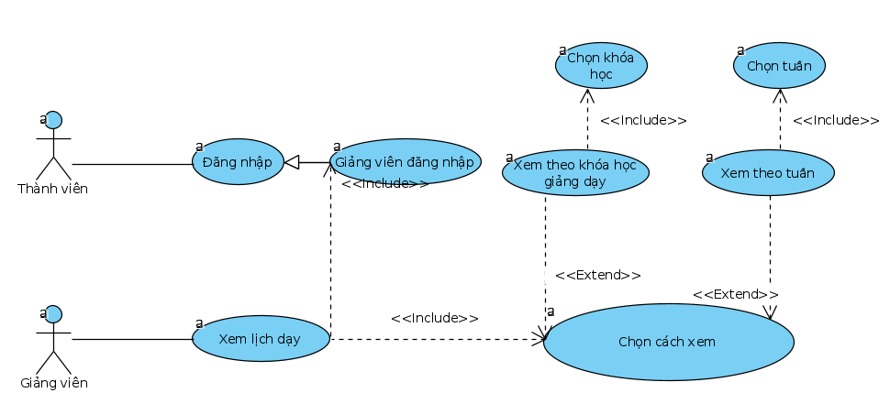

Chức năng giảng viên xem lịch giảng dạy:

* Đăng nhập -> thống nhất với UC đăng nhập
* Chọn xem lịch dạy-> đề xuất UC Xem lịch giảng dạy
* Chọn cách thức xem lịch dạy -> đề xuất UC chọn cách xem lịch dạy
* Chọn cách xem theo khóa học -> đề xuất UC xem theo khóa học
* Chọn cách xem theo tuần -> đề xuất UC xem theo tuần
* Đăng nhập và chọn cách thức xem lịch giảng dạy là bắt buộc mới hoàn thành được việc xem lịch giảng dạy

Như vậy, biểu đồ UC chi tiết cho modul xem lịch dạy trình bày trong hình trên. Trong đó các UC được mô tả như sau:

* Chọn xem lịch dạy khóa học: UC cho phép giảng viên xem lịch theo các khóa học mà mình đã đăng ký.
* Xem lịch dạy theo tuần: UC cho phép giảng viên xem lịch học theo 1 tuần cụ thể, mặc định khi chọn là tuần hiện tại.

|  |  |
| --- | --- |
| Use case | Giảng viên xem lịch giang dạy |
| Actor | Giảng viên |
| Tiền điều kiện | Giảng viên đăng nhập thành công với tài khoản giảng viên |
| Hậu điều kiện | Giảng viên xem được lịch dạy mong muốn |
| Kịch bản chính | 1. Sau khi đăng nhập từ trang chủ, Giảng viên ấn vào xem lịch giảng dạy.  2. Giao diện xem lịch giảng dạy hiện ra, bao gồm danh sách các khóa học đang giảng dạy.  3. Giảng viên tùy chọn xem lịch dạy  a) Giảng viên xem chi tiết toàn bộ lịch một khóa học mà mình giảng dạy.  i. Hệ thống trả về danh sách các khóa học đang giảng dạy.  ii. Giảng viên chọn một khóa học muốn xem, click vào xem.  b) Giảng viên xem lịch giảng dạy trong tuần  i. Hệ thống hiển thị các tuần có lịch dạy.  ii. Giảng viên chọn tuần cần xem, và click vào xem.  4. Hệ thống hiển thị kết quả tương ứng với tùy chọn của giảng viên. |
| Ngoại lệ | 2. Không có khóa học nào đang có sẵn  2.1 Hệ thống điều thông báo xác nhận đăng ký dạy một khóa học.  2.2 Giảng viên chọn xác nhận điều hướng đến trang đăng ký giảng dạy |

-Học viên giao tiếp online với giảng viên

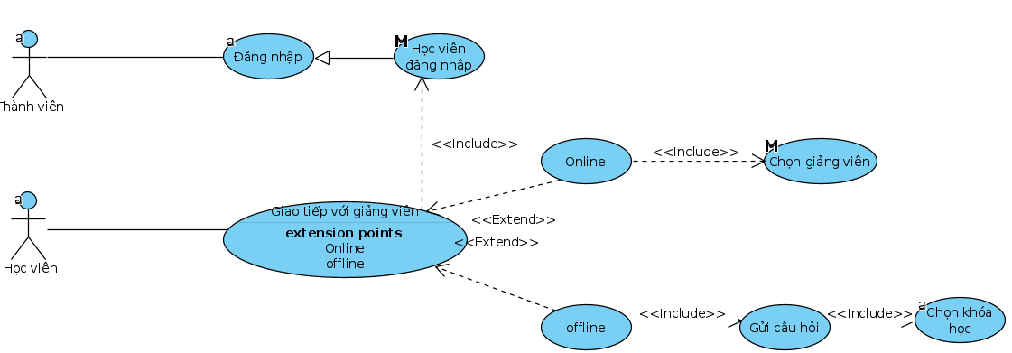

Chức năng học viên giao tiếp với giảng viên:

* Đăng nhập -> thống nhất với UC đăng nhập
* Chọn giao tiếp với giảng viên -> đề xuất UC giao tiếp online
* Chọn cách thức giao tiếp offline -> đề xuất UC giao tiếp offline
* Chọn cách thức giao tiếp online -> đề xuất UC giao tiếp online
* Chon giảng viên -> đề xuất UC chọn giảng viên đang online
* Chọn gửi câu hỏi offlne -> đề xuất UC
* Đăng nhập và chọn cách thức xem lịch giảng dạy là bắt buộc mới hoàn thành được việc xem lịch giảng dạy

Như vậy, biểu đồ UC chi tiết cho modul xem lịch dạy trình bày trong hình trên. Trong đó các UC được mô tả như sau:

* Chọn xem lịch dạy khóa học: UC cho phép giảng viên xem lịch theo các khóa học mà mình đã đăng ký.
* Xem lịch dạy theo tuần: UC cho phép giảng viên xem lịch học theo 1 tuần cụ thể, mặc định khi chọn là tuần hiện tại.

|  |  |
| --- | --- |
| Use case | Học viên giao tiếp online với giảng viên |
| Actor | Học viên |
| Tiền điều kiện | Học viên đăng nhập thành công |
| Hậu điều kiện | Học viên nhận được hỗ trợ của giảng viên |
| Kịch bản chính | 1. Sau khi đăng nhập từ trang chủ, học viên ấn vào mục hỗ trợ.  2. Giao diện hỗ trợ học viên đươc hiển thị, gồm các tùy chọn.  3. Học viên chọn hình thức hỗ trợ  a) Hỗ trợ offline  i. Học viên chọn khóa học đang theo học  ii. Học viên gửi câu hỏi của mình  iii. Hệ thống gửi câu hỏi cho giảng viên dạy khóa học mà học viên chọn (giới hạn với khóa học mà học viên đã đăng ký)  iv. Học viên submit và đợi câu trả lời  b) Hỗ trợ online với toàn bộ giảng viên trong hệ thông đang online  i. Hệ thống hiển thị các giảng viên đang online với mức độ đánh giá khác nhau.  ii. Học viên chọn một giảng viên để hỗ trợ mình.  iii. Học viên ấn nút kết nối với giảng viên.  iv. Hệ thống tạo luồng giao tiếp trực tiếp giữa giảng viên và học viên  4. Hệ thống hiển thị khung phản hồi của học viên về sự hỗ trợ của giảng viên  5. Học viên nhập phản hồi và ấn gửi. |
| Ngoại lệ | 1. Học viên không đủ mức vip để hỗ trợ online từ giảng viên  1.1 Hệ thống thông báo không đủ điều kiện cho học viên và chuyển hướng đến hỗ trợ offline  2 . Không có giảng viên nào online  2.1 Hệ thống hiện thông báo học viên quay lại sau. |

Học viên đánh giá giảng viên

|  |  |
| --- | --- |
| Use case | Học viên đánh giá giảng viên |
| Actor | Học viên |
| Tiền điều kiện | Học viên đăng nhập thành công |
| Hậu điều kiện | Học viên đánh giá giảng viên thành công |
| Kịch bản chính | 1. Sau khi đăng nhập từ trang chủ, học viên ấn vào phần nhiệm vụ cần làm  2. Học viên ấn vào phần đánh giá giảng viên  3. Học viên chọn khóa học mà mình đang theo học  4. Học viên chọn một giảng viên trong khóa học đang dạy mình  5. Học viên thực hiện đánh giá giảng viên  6. Học viên ấn gửi đánh giá  7. Hệ thống đưa ra các mức cảnh báo cũng như cam kết gửi đánh giá của học viên.  8. Hệ thống gửi kết quả đánh giá cho học viên. |
| Ngoại lệ | 1. Không có nhiệm vụ đánh giá nào.  1.1 Hệ thống thông báo học viên đã đánh giá giảng viên trong buổi học.  1.2 Hệ thống chuyển hướng về trang chủ. |

5. Lương Văn Đạo

* Module Quản lý chức vụ của học viên:

* *Use case chi tiết cho module Quản lý chức vụ của học viên:*

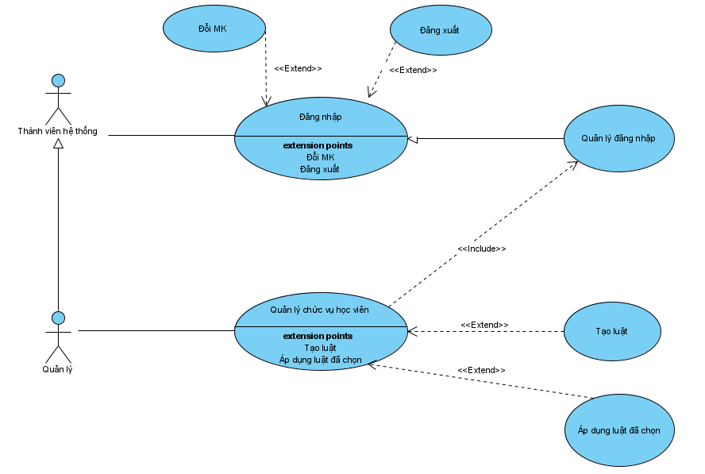

* *Kịch bản cho module Quản lý chức vụ của học viên.*

|  |  |
| --- | --- |
| Use case | Quản lý chức vụ của học viên |
| Actor | Quản lý |
| Tiền điều kiện | Quản lý đăng nhập thành công |
| Hậu điều kiện | Quản lý đặt ra luật để thăng chức học viên. |
| Kịch bản chính | 1. Sau khi đăng nhập từ trang chủ, quản lý ấn vào quản lý chức vụ của học viên.  2. Giao diện quản lý chức vụ của học viên hiện ra, bao gồm danh sách các luật đã tạo.  3. Quản lý chọn tạo luật.  i. Hệ thống hiển thị tùy chọn.  ii. Quản lý chọn các tùy chọn và giá trị cần đạt, sau đó chọn lưu.  4. Hệ thống hiển thị danh sách các luật đã tạo.  5. Quản lý chọn luật sau đó bấm áp dụng. |
| Ngoại lệ | 1. Không có tùy chọn nào hiện lên khi bấm tạo luật.  1.1 Hệ thống thông báo bạn cần thêm tùy chọn  1.1 Quản lý chọn thêm tùy chọn. |

* Module Quản lý trao đổi ngoài giờ học giữa giảng viên và học viên:

* *Use case chi tiết cho module Quản lý trao đổi ngoài giờ học giữa giảng viên và học viên:*

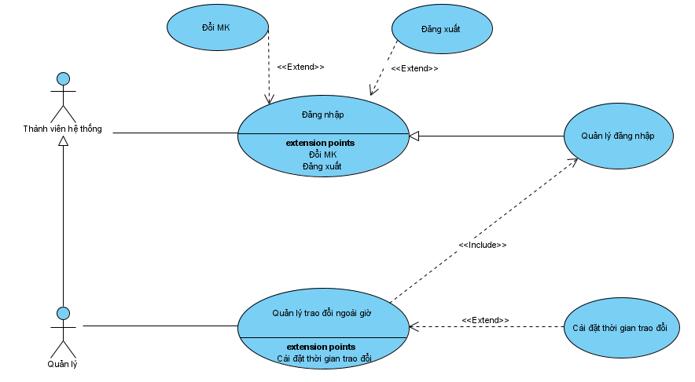

* *Kịch bản cho module Quản lý trao đổi ngoài giờ học giữa giảng viên và học viên.*

|  |  |
| --- | --- |
| Use case | Quản lý trao đổi ngoài giờ học giữa giảng viên và học viên |
| Actor | Quản lý |
| Tiền điều kiện | Quản lý đăng nhập thành công |
| Hậu điều kiện | Quản lý sử dụng để quản lý thời gian giao tiếp ngoài giờ giữa học viên và giảng viên |
| Kịch bản chính | 1. Sau khi đăng nhập từ trang chủ, quản lý ấn vào Quản lý trao đổi ngoài giờ.  2. Giao diện Quản lý trao đổi ngoài giờ hiện ra, bao gồm chi tiết thời gian các lượt trao đổi và tùy chọn đặt thời gian trao đổi.  3. Quản lý đặt thời gian trao đổi.  i. Hệ thống hiển thị ô nhập thời gian ứng với chức vụ của học viên.  ii. Quản lý nhập thời gian, sau đó chọn lưu. |
| Ngoại lệ | 1. Quản lý nhập không đúng định dạng thời gian. 1.1 Hệ thống thông báo mời nhập lại thời gian  1.2 Quản lý nhập thời gian sao cho đúng định dạng |

* Module Thanh toán học phí:

* *Use case chi tiết cho module Thanh toán học phí:*

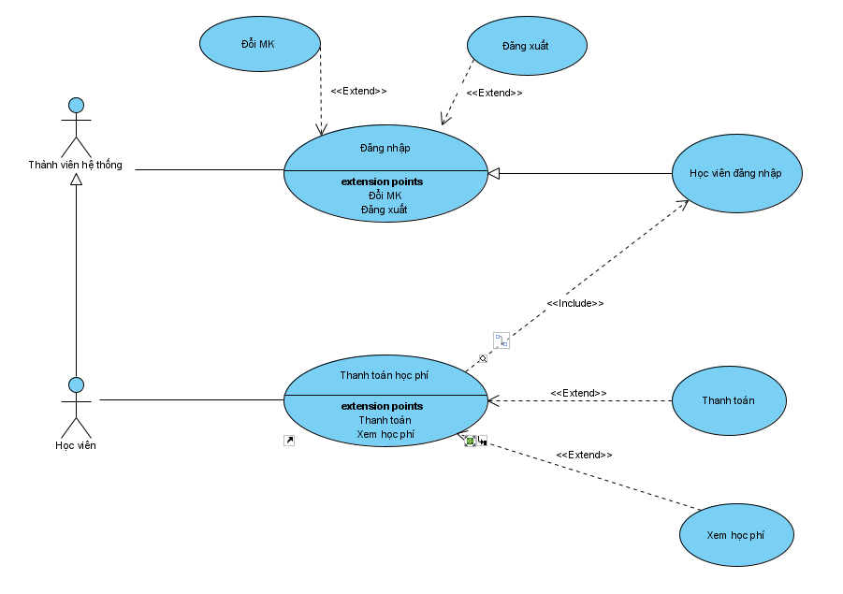

* *Kịch bản cho module Thanh toán học phí.*

|  |  |
| --- | --- |
| Use case | Thanh toán học phí |
| Actor | Học viên |
| Tiền điều kiện | Học viên đăng nhập thành công |
| Hậu điều kiện | Học viên thực hiện thanh toán học phí. |
| Kịch bản chính | 1. Sau khi đăng nhập từ trang chủ, học viên ấn vào thanh toán học phí  2. Giao diện thanh toán học phí của học viên hiện ra, bao gồm học phí khóa học, số tiền đã cọc, số tiền còn nợ.  3. Học viên chọn thanh toán  i. Hệ thống hiển thị thông tin của học viên, số tiền cần thanh toán, ô mã giảm giá, ngân hàng thanh toán.  ii. Học viện nhập mã giảm giá nếu có, sau đó chọn thanh toán.  iii. Hệ thống hiện QR code cho học viên quét.  iv. Hệ thống thông báo thanh toán thành công.  4. Hệ thống hiển thị lại thông tin khóa học, cập nhật lại các đầu mục. |
| Ngoại lệ | 1. Học viên nhập sai mã giảm giá.  1.1 Hệ thống thông báo học viên nhập sai mã giảm giá.  1.2 Học viên nhập lại mã giảm giá.  2. Quá hạn thời gian quét QR code  2.1 Hệ thống thông báo QR code hết hạn.  2.2 Học viên chọn thanh toán lại và quét QR code. |

III. Phân tích tĩnh

3.1. Phân tích lớp thực thể (Phân tích):

## *\* Bước 1: Mô tả hệ thống trong một đoạn văn*

## Hệ thống là một trang web hỗ trợ quản lí học viên và giảng viên của một trung tâm dạy học đào tạo tiếng anh.

Trong đó, học viên được phép đăng kí khóa học và chọn lớp học theo lịch học cá nhân; xem lịch học theo từng tuần với đầy đủ thông tin về giờ học, ngày học, tuần học, phòng học, tòa nhà. Học viên xem kết quả học tập của những khóa học mình đã tham gia. Học viên xem trương trình đào tạo, tài liệu học tập, xem điểm đánh giá giảng viên. Học viên VIP có thể giao tiếp online với giảng viên. Học viên có thể thanh toán học phí.

Giảng viên được phép đăng ký lịch dạy và chọn các lớp học theo nguyện vọng cá nhân; thêm bài tập về nhà cho các lớp học do mình dạy; xem lịch dạy hàng tuần; và nhận xét quá trình học tập của học viên trong lớp học do mình dạy.

Nhân viên quản lý có thể xem các loại thống kê: thống kê điểm thi cuối khóa của học viên theo khóa học; quản lý chức vụ của học viên và quản lý trao đổi trao đổi ngoài giờ học giữa giảng viên và học viên.

## *\* Bước 2: Trích các danh từ xuất hiện trong đoạn văn*

* Các danh từ liên quan đến người: học viên, giảng viên, nhân viên quản lý.
* Các danh từ liên quan đến vật: phòng học, cơ sở
* Các danh từ liên quan đến thông tin: khóa học, lịch học, thời khóa biểu, tuần học, ngày học, giờ học, thống kê học viên, thống kê giảng viên, thống kê khóa học, bài tập, nhân xét, điểm.

## *\* Bước 3: Đánh giá và lựa chọn các danh từ làm lớp thực thể hoặc thuộc tính*

* Các danh từ trừu tượng: hệ thống, trang web, báo cáo thống kê, thông tin -> loại.
* Các danh từ liên quan đến người:
  + Thành viên hệ thống -> Thanhvien (trừu tượng): tên, tên đăng nhập, mật khẩu, ngày sinh, địa chỉ, email, điện thoại.
  + Học viên -> lớp Hocvien: kế thừa lớp Thành viên, mã học viên.
  + Giảng viên -> lớp Giangvien: kế thừa Thanhvien, mã giảng viên
  + Nhân viên quản lý -> lớp NVQuanly: Kế thừa Thanhvien.
* Các danh từ liên quan đến vật:
  + Phòng học -> lớp Phonghoc: Tên, sức chứa, mô tả.
  + Cơ sở -> lớp coso: tên, địa chỉ, mô tả.
* Các danh từ thông tin:
  + Khóa học là thuộc tính của học viên.
  + Lịch học -> lớp Lichhoc: liên quan đến tuần học, ngày học, giờ học, phòng học, giảng viên,học viên.
  + Thời khóa biểu là số nhiều của lịch học.
  + Tuần học -> lớp Tuanhoc: tên, mô tả
  + Ngày học -> lớp Ngayhoc: tên thứ ngày trong tuần, mô tả
  + Giờ học -> lớp Giohoc: tên, mô tả
  + Nhận xét là thuộc tính của học viên và giảng viên (học viên nhận xét khóa học, giảng viên) -> lớp Nhanxet
  + Điểm là thuộc tính của học viên và khóa học ( mỗi học viên khi tham gia khóa học sẽ có các đầu điểm) -> lớp Diem.
  + Bài tập về nhà -> lớp BaiTap ( giảng viên có thể giao bài tập cho học viên)
  + Tài liệu học tập -> lớp TaiLieu
  + Thống kê giảng viên -> lớp TKGiangvien.
  + Thống kê học viên -> TKHocvien.
  + Thống kê khóa học -> TKKhoahoc.
  + Thông kê điểm cuối khóa -> TKDiemcuoikhoa

## *\* Bước 4: Xác định quan hệ số lượng giữa các thực thể*

* Cơ sở có nhiều phòng học -> Coso – Phonghoc là 1-n.
* Một khóa học có nhiều lớp học -> Khoahoc - LopHoc là n-n.
* Một lớp học có nhiều học viên -> LopHoc - Hocvien là n-n.
* Một học viên có thể tham gia nhiều khóa học -> Hocvien – Khoahoc là n-n -> đề xuất lớp HocvienKhoahoc xác định duy nhất một học viên học một khóa nhất định.
* Một Lophoc có nhiều buổi học khác nhau -> Lophoc - Lichhoc là 1 - n.
* Tương tự, các quan hệ Giangvien – Lichhoc, Phonghoc – Lichhoc, Tuanhoc – Lichhoc, Ngayhoc – Lichhoc, Giohoc – Lichhoc đều là 1-n.
* Một học viên khi tham gia một lớp học sẽ có nhiều đầu điểm khác nhau -> Hocvien -> Diem là 1-n.
* Một học viên khi tham gia lớp học sẽ được giao nhiều bài tập về nhà: Hocvien -> Baitap là : n - n.

## *\* Bước 5: Xác định quan hệ đối tượng giữa các thực thể.*

* Khóa học là thành phần của Cơ sở
* Lớp học là thành phần của Khóa học
* Giảng viên là thành phần của Lớp học
* Phòng học là thành phần của Cơ sở.
* Bài tập là thành phần của Giảng viên
* Học viên và Khóa học liên kết tạo ra HocvienKhoaHoc duy nhất.
* Học viên và Lớp học phần liên kết tạo ra Dangkihoc duy nhất.
* Học viên VIP là thành phần của Học viên
* Học viên và Khóa học liên kết tạo ra Nhanxet, Tailieu.
* Giảng viên và Học viên liên kết tạo ra Nhanxet.
* Học viên và Lớp học liên kết tạo ra Baitap.
* Thông tin lớp học, giảng viên, phòng học, tuần học, ngày học, kíp học nằm trong thông tin lịch học.
* Thông tin địa chỉ nằm trong thông tin về thành viên, cơ sở
* Các lớp thống kê kế thừa từ các thực thể tương ứng.

*Kết quả thu được biểu đồ lớp thực thể pha phân tích toàn hệ thống như trong hình.*

## *Class diagram tổng quát*

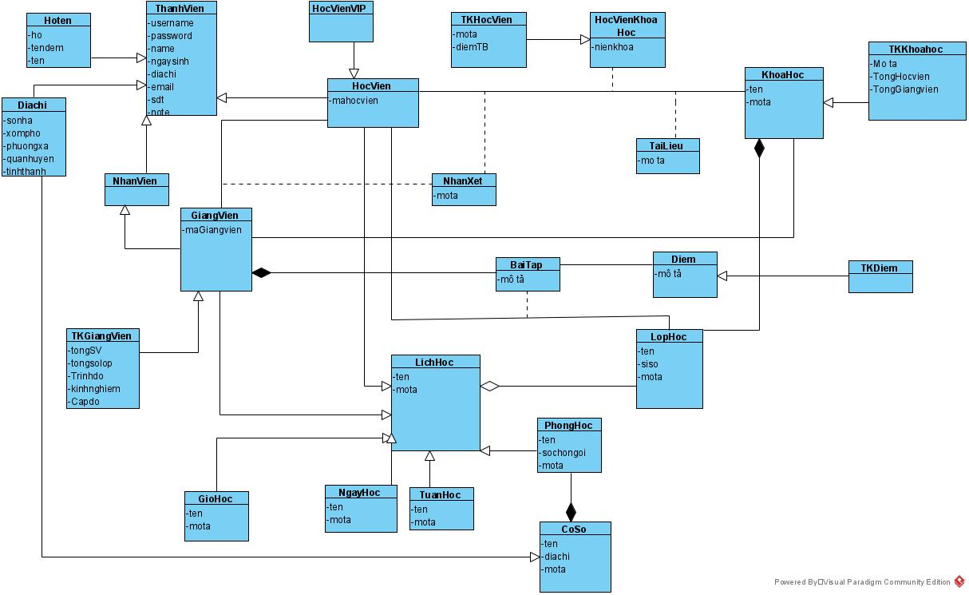

3.2. Phân tích lớp module:

1. Nguyễn Nhật Minh

## **1. Phân tích tĩnh module học viên đăng ký lịch học**

* Ban đầu, giao diện chính của học viên -> đề xuất lớp GDChinhHV, cần các thành phần
  + Chọn đăng ký lịch học: kiểu submit.
* Bước 2, giao diện chọn khoá học -> đề xuất lớp GDChonKhoa, cần các thành phần:
  + Xem và chọn các Khóa học hiện tại: vừa kiểu output và kiểu submit.
  + Bảng thống kê các Khóa học hiện tại và bao gồm những chi tiết về Khóa học đó và nút tích để chọn Khóa học.
  + Nút submit để đăng ký Khóa học và chuyển sang trang giao diện tiếp theo.
* Để có danh sách Khóa Học, cần xử lý dưới hệ thống:
  + output: Danh sách các Khóa Học đang mở.
  + Đề xuất phương thức getKhoaHoccuaHV() cho lớp Khóa Học.
* Bước 3: Giao diện danh sách các lớp học của khóa học đó hiện lên ->đề xuất lớp GDDangkyLopHoc, cần các thành phần:
  + Xem và chọn các Lớp học hiện tại: vừa kiểu output và kiểu submit.
  + Bảng thông kê các Lớp học hiện tại và bao gồm những chi tiết về Lớp học đó và nút tích để chọn Lớp học.
  + Nút submit để đăng ký Lớp học và chuyển sang trang giao diện tiếp theo.
* Để có danh sách Lớp Học, cần xử lý dưới hệ thống:
  + output: Danh sách các Lớp Học đang mở của Khóa Học được chọn.
  + Đề xuất phương thức getLopHoccuaHV() cho lớp Lớp Học.
* Bước 3: Sau khi Học viên đăng ký Lớp học , giao diện thông báo hiển thị -> đề xuất lớp GDThongBao, cần các thành phần:
  + output : hiển thị thông báo.
  + Để có thông báo, cần xử lý dưới hệ thống:
    - input: mã lớp học được học viên chọn.
    - Kiểm tra lớp học đã đủ sĩ số.
    - Kiểm tra lịch học có bị trùng.
    - output:
      * Thông báo đăng ký thành công nếu đạt đủ điều kiện.
      * Thông báo không thành công nếu không đạt đủ điều kiện.

Kết quả thu được biểu đồ lớp cho modul đăng kí lịch học như trong hình sau

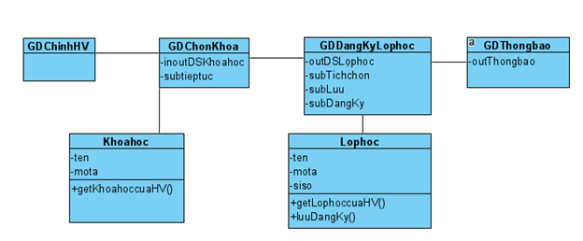

## **2. Phân tích tĩnh module học viên làm bài tập về nhà.**

* Ban đầu, giao diện chính của học viên -> đề xuất lớp GDChinhHV, cần các thành phần
  + Chọn làm bài tập về nhà: kiểu submit.
* Bước 2, giao diện xem danh sách bài tập về nhà -> đề xuất lớp GDDSBaiTap, cần các thành phần:
  + Xem và chọn các Bài Tập hiện tại: vừa kiểu output và kiểu submit.
  + Bảng thống kê các Bài Tập hiện tại và bao gồm những chi tiết về Bài Tập đó như hạn nộp, thời gian làm bài, giảng viên giao bài,..
  + Input: chọn Bài Tập muốn làm.
* Để có danh sách Bài Tập, cần xử lý dưới hệ thống:
  + input: mã học viên.
  + output: Danh sách các Bài Tập của Học Viên.
  + Đề xuất phương thức getBaiTapcuaHV() cho lớp BaiTap.
* Bước 3: giao diện làm bài tập hiển thị -> đề xuất lớp GDBTVNchitiet, cần các thành phần:
  + Kiểu output: Hiển thị đề bài, hiển thị đồng hồ đếm ngược giờ làm bài.
  + Kiểu input: Nhập câu trả lời, Nút Nộp bài.
* Để có nội dung Bài Tập chi tiết, cần xử lý dưới hệ thống:
  + input: mã bài tập.
  + output: nội dung Bài Tập của Học Viên.
  + Đề xuất phương thức getNDBaiTap() cho lớp Bài Tập chi tiết.
  + Đề xuất phương thức NopBaiTap() cho lớp Bài Tập chi tiết.

Kết quả thu được biểu đồ lớp cho modul làm bài tập về nhà như trong hình sau

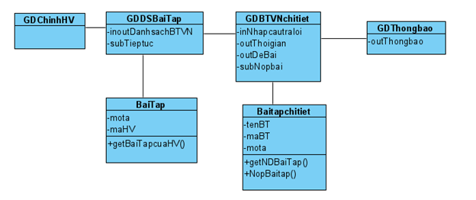

## **3. Phân tích tĩnh module học viên nhận xét khóa học.**

* Ban đầu, giao diện chính của học viên -> đề xuất lớp GDChinhHV, cần các thành phần
  + Chọn nhận xét khóa học: kiểu submit.
* Bước 2, giao diện nhận xét khóa học -> đề xuất lớp GDNhanXetKH, cần các thành phần:
  + Xem và chọn các Khóa Học học viên đã học: vừa output và kiểu submit.
  + Bảng thống kê các Khóa Học đã học.
* Để có danh sách Khóa Học, cần xử lý dưới hệ thống:
  + input: mã học viên.
  + output: Danh sách các Khóa Học của Học Viên.
  + Đề xuất phương thức getKhoaHoc() cho lớp Học Viên.
* Bước 3: giao diện nhận xét hiển thị -> đề xuất lớp GDNhanXetchitiet, cần các thành phần:
  + Kiểu output: Hiển thị khóa học đã chọn để nhận xét.
  + Kiểu input: Nhập nhận xét , Nút submit.

Kết quả thu được biểu đồ lớp cho modul nhận xét khoá học như trong hình sau

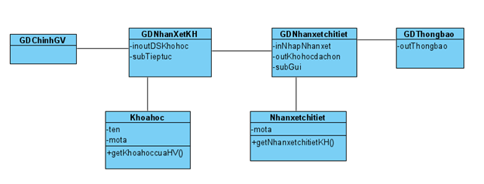

## **4. Phân tích tĩnh module học viên đăng ký tài khoản.**

* Ban đầu, giao diện chính của học viên -> đề xuất lớp GDChinhHV, cần các thành phần
  + Chọn đăng ký tài khoản: kiểu submit.
* Bước 2, giao diện đăng ký tài khoản -> đề xuất lớp GDDKTaiKhoan, cần các thành phần:
  + Điền các thông tin cần thiết: vừa input, vừa output
  + Nút submit để đăng ký.

Để điền thông tin đăng ký, cần xử lý dưới hệ thống:

* + input: trường thông tin (tên đăng nhập, sdt, email, password)
  + output: thông tin được xác nhận
  + đề xuất phương thức getThongTinDangKy(), gán vào lớpFormDangKy

* Bước 3: Sau khi Học viên đăng ký Tài Khoản, giao diện thông báo hiển thị -> đề xuất lớp GDThongBao, cần các thành phần:
  + output : hiển thị thông báo.
  + Để có thông báo, cần xử lý dưới hệ thống:
    - input: username,password,name,ngaysinh,diachi,email,sdt.
    - Kiểm tra các trường điền vào có hợp lệ.
    - output: thông báo.
      * Thông báo đăng ký thành công nếu đạt đủ điều kiện.
      * Thông báo không thành công nếu không đạt đủ điều kiện.

Kết quả thu được biểu đồ lớp cho modul đăng kí tài khoản như trong hình sau

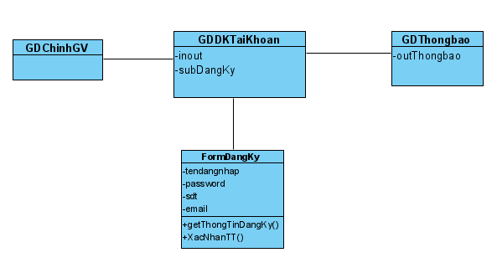

2. Nguyễn Tuấn Anh

* Phân tích tĩnh module xem điểm của học viên

- Ban đầu, giao diện chính của học viên -> đề xuất lớp GDChinhHV, cần các thành phần:

* Chọn xem điểm : kiểu submit

- Bước 2, giao diện xem điểm-> đề xuất lớp GDXemdiem, cần các thành phần:

* Chọn xem kiểu xem điểm: kiểu submit
* Có bảng điểm theo từng kiểu xem: vừa output, vừa submit
* Để có bảng điểm theo từng kiểu xem, cần xử lý dưới hệ thống:

- Tìm điểm của học viên:

* input: học viên
* output: điểm của học viên theo từng kiểu xem
* đề xuất phương thức getDiemHV(), gán cho lớp Diem

- Bước 3, giao diện chi tiết điểm -> đề xuất lớp GDChiTietDiem, cần các thành phần:

* Các thông tin về điểm của học viên: kiểu output
* Thoát khỏi giao diện: kiểu input

- Để có điểm chi tiết của học viên, cần xử lý dưới hệ thống:

* Lấy thông tin chi tiết về điểm của hoc viên theo ngày kiểm tra
* input: id của điểm
* output: điểm
* đề xuất phương thức getChiTietDiem(), gán cho lớp Diem

* Phân tích tĩnh module xem Chương trình đào tạo và tài liệu học tập của học viên

- Ban đầu, giao diện chính của học viên -> đề xuất lớp GDChinhHV, cần các thành phần:

* Chọn xem điểm: kiểu submit

- Bước 2, giao diện xem chương trình đào tạo và tài liệu học tập-> đề xuất lớp GDCTĐTvaTailieuhoctap, cần các thành phần:

* Chọn chương trình đào tạo và tài liệu học tập theo khóa học: vừa input, vừa output
* Có một list chương trình đào tạo và tài liệu học tập tương ứng với từng khóa học: vừa output, vừa submit
* Để có tài liệu học tập và chương trình đào tạo tương ứng, cần xử lý dưới hệ thống:

- Tìm khóa học của học viên:

* input: khóa học của học viên
* output: được chương trình đào tạo và tài liệu học tập cho khóa đó
* đề xuất phương thức getCTĐT(), gán cho lớp CTĐT
* đề xuất phương thức getTailieu(), gán cho lớp Tailieu

- Bước 3, giao diện chi tiết chương trình đào tạo và tài liệu học tập của 1 khóa cụ thể -> đề xuất lớp GDChiTiet, cần các thành phần:

* Các thông tin về chương trình đào tạo và tài liệu chi tiết của 1 khóa học cụ thể: kiểu output và input
* đề xuất phương thức getChiTiet(), gán cho lớp getCTĐT(), getTailieu().

* Phân tích tĩnh module thống kê điểm cuối khóa của học viên

- Ban đầu, giao diện chính của quản lý, đề xuất lớp GDChinhQL, cần các thành phần:

* Chọn xem thống kê: kiểu submit
* Chọn loại thống kê: vừa output, vừa submit

- Bước 2, giao diện thống kê hiện ra, đề xuất GDThongKe, cần các thành phần:

* Bộ lọc : vừa output, vừa submit
* Bảng thống kê theo từng kiểu thống kê: kiểu output

- Để có thông tin thống kê theo điểm cuối khóa của sinh viên, cần xử lý dưới hệ thống:

* lấy thông tin thống kê về điểm của các học viên đã tham gia thi
* input: điểm cuối khóa của học viên
* output: thông tin thống kê điểm cuối khóa của học viên
* đề xuất phương thức getThongKeĐiem(), gán cho lớp ThongKe

- Để có thông tin thống kê theo bộ lọc, cần xử lý dưới hệ thống:

* lấy thông tin thống kê theo bộ lọc
* input: kiểu bộ lọc, thông tin thống kê của loại đó
* output: thông tin thống kê theo loại
* đề xuất phương thức locThongKe (), gán cho lớp ThongKe

3. Nguyễn Văn Cường

*Phân tích tĩnh module học viên xem lịch học

* Ban đầu, giao diện chính của học viên -> đề suất lớp GDChinhHV, cần các thành phần:
  + Chọn xem lịch học
* Bước 2 giao diện chọn cách thức xem lịch học -> đề xuất lớp GDChoncachxem, cần có các thành phần:
  + Chọn cách thức xem theo khóa học đã đăng ký
  + Chọn cách thức xem theo tuần
  + Nút chọn tiếp tục: kiểu submit
* Để có các khóa đã đăng ký ở bước 2, cần xử lý dưới hệ thống:
  + Tìm các khóa học đã đăng ký của học viên
  + input: học viên
  + output: danh sách các khóa học đã đăng ký.
  + đề xuất phương thức getKhoaHocSv(), gán cho lớp KhoaHoc
* Để có các tuần học để chọn cho bước 2, cần xử lý:
  + Tìm các tuần học có lịch học kể từ lúc đăng ký khóa học
  + input: học viên
  + output:các tuần học có lịch học tướng ứng với các khóa học mà học viên đã đăng ký.
  + đề xuất phương thức getTuanHoc()
* Bước 3: giao diện xem lịch học -> đề xuất lớp GDXemLichHoc, cần các thành phần:
  + Tìm lịch học với lựa chọn
  + input: lựa chọn(theo khóa học, theo tuần), giá trị(khóa học, tuần)
  + output: Bảng chi tiết lịch học
  + đề xuất phương thức getLichHoc, gán cho lớp LichHoc.

*Phân tích tĩnh module học viên giao tiếp với giảng viên

4. Đỗ Thị Lan Hương

## Phân tích tĩnh module đăng ký lịch giảng

Ban đầu, giao diện chính của giảng viên -> đề xuất lớp GDChinhGV, cần các thành phần:

* chọn đăng kí học: kiểu submit

Bước 2, giao diện chọn khoá học -> đề xuất lớp GDChonKhoa, cần có các thành phần:

* Chọn khóa học để đăng kí: vừa input, vừa output
* Nút chọn tiếp tục: kiểu submit để đăng ký Khóa học và chuyển sang trang giao diện tiếp theo.

Để có danh sách khóa học để chọn ở bước 2, cần xử lí dưới hệ thống:

* Tìm các khóa học của giảng viên
* input: không có
* output: danh sách Khóa
* đề xuất phương thức getKhoahoccuaGV(), gán cho lớp Khoahoc.

Bước 4, giao diện đăng ký -> đề xuất lớp GDDangKyLichGiang, cần có các thành phần:

* Chọn lịch dạy đang mở đăng ký: vừa output, vừa submit
* Bảng danh sách lịch dạy gồm các lớp học và giờ lịch giảng
* Nút tiếp tục, nút lưu: kiểu submit

Để có danh sách lịch dạy các đăng kí đã có, cần xử lí bên dưới hệ thống:

* Tìm các lớp học đã đăng ký của giảng viên ở khóa học đã chọn
* input: khóa học, giảng viên
* output: danh sách DangKyDay
* đề xuất phương thức getDangKycuaKH(), gán vào lớp DangKyDay

Bước 6, giao diện lịch dạy -> đề xuất lớp GDLichday, cần có các thành phần:

* Xem danh sách lịch dạy: vừa output, vừ submit
* Nút Đăng ký: kiểu submit

Bước 8: Sau khi giảng viên đăng ký Lịch giảng , giao diện thông báo hiển thị -> đề xuất lớp GDThongBao, cần các thành phần:

* output: hiển thị thông báo
* Nếu giảng viên đăng ký thành công thì hiển thị thông báo đăng ký thành công.
* Nếu đăng ký không thành công thì giao diện hiển thị thông báo đăng ký không thành công và lí do đăng ký không thành công.

Kết quả thu được biểu đồ lớp cho modul đăng kí lịch giảng như trong hình sau:

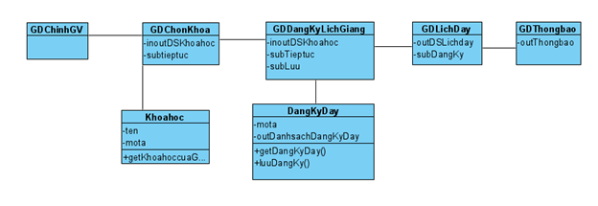

## Phân tích tĩnh module nhận xét quá trình học của học viên

Ban đầu giao diện chính của giảng viên -> đề xuất lớp GDChinhGV, cần các thành phần:

* chọn nhận xét học của học viên: kiểu submit

Bước 2, giao diện chọn khóa học, lớp học -> đề xuất lớp GDChonLop, cần có các thành phần:

* Chọn khóa học: vừa input, vừa output
* Chọn lớp học để nhận xét: vừa input, vừa output
* Nút chọn tiếp tục: kiểu submit

Để có danh sách khóa học đang giảng dạy, cần xử lí bên dưới hệ thống:

* Tìm các khóa học giảng viên đang giảng dạy
* input: không có
* output: danh sách Khoahoc
* đề xuất phương thức getKhoahoccuaGV(), gán vào lớp Khoahoc

Để có danh sách lớp học để chọn ở bước 2, cần xử lí dưới hệ thống:

* Tìm các lớp học của giảng viên đang dạy
* input: không có
* output: danh sách lớp học
* đề xuất phương thức getLophoccuaGV(), gán cho lớp Lophoc.

Bước 4, giao diện nhận xét quá trình học học viên -> đề xuất lớp GDNhanxetHV, cần có các thành phần:

* Nhận xét chi tiết cho học viên: vừa input, vừa output
* Nút lưu: kiểu submit

Để nhận xét chi tiết cho học viên, cần xử lý dưới hệ thống:

* Chọn học viên muốn nhận xét
* Input: học viên
* Output: thông tin nhận xét chi tiết đã nhập
* Đề xuất phương thức getNhanxetchitietHV(), gán vào lớp Nhanxetchitiet

Bước 6: Sau khi giảng viên nhận xét xong , giao diện thông báo hiển thị -> đề xuất lớp GDThongBao, cần các thành phần:

* output : hiển thị thông báo
* Nếu giảng viên lưu nhận xét thành công thì hiển thị thông báo lưu thành công.
* Nếu lưu không thành công thì giao diện hiển thị thông báo lưu không thành công và lí do lưu không thành công

Kết quả thu được biểu đồ lớp cho modul nhận xét quá trình học của học viên như trong hình sau:

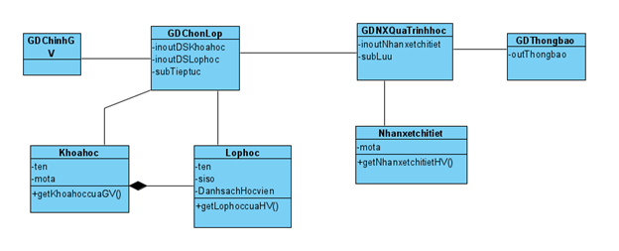

## Phân tích tĩnh module giao bài tập về nhà cho học viên

Bước 1: Ban đầu, giao diện chính của giảng viên -> đề xuất lớp GDChinhGV, cần các thành phần:

* Chọn chức năng giao bài tập về nhà cho học viên: kiểu submit

Bước 2, giao diện lớp học -> đề xuất lớp GDChonlop, cần có các thành phần:

* Bảng danh sách lớp học: vừa input, vừa output
* Nút chọn tiếp tục: kiểu submit

Để có danh sách lớp học để chọn ở bước 2, cần xử lí dưới hệ thống:

* Tìm các lớp học của giảng viên đang dạy
* input: không có
* output: danh sách lớp học
* đề xuất phương thức getLophoccuaGV(), gán cho lớp Lophoc.

Bước 4, giao diện nhập bài tập về nhà -> đề xuất lớp GDBTVNchitiet, cần các thành phần:

* Nhập bài tập chi tiết: kiểu vừa input và vừa output
* Nút chọn tiếp tục, nút Gửi: kiểu submit

Để nhập bài tập chi tiết, cần xử lý dưới hệ thống:

* Chọn lớp để giao bài tập về nhà
* Input: lớp học
* Output: thông tin nhận xét chi tiết đã nhập
* Đề xuất phương thức getNhapBTVNcuaGV(), gán cho lớp BTVNchitiet

Bước 6: Sau khi giảng viên bấm nút gửi , giao diện thông báo hiển thị -> đề xuất lớp GDThongBao, cần các thành phần:

* output : hiển thị thông báo
* Nếu giảng viên gửi thành công thì hiển thị thông báo giao bài tập thành công.
* Nếu gửi không thành công thì giao diện hiển thị thông báo gửi không thành công và lí do gửi không thành công

Kết quả thu được biểu đồ lớp cho modul giao bài tập về nhà cho học viên như trong hình sau:

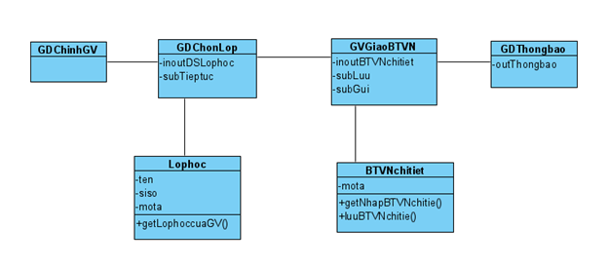

## Phân tích tĩnh module quản lý thông tin cá nhân của giảng viên

Bước 1, giao diện chính của giảng viên -> đề xuất lớp GDChinhGV, cần các thành phần:

• chọn quản lý thông tin cá nhân: kiểu submit

Bước 2, giao diện quản lý thông tin cá nhân -> đề xuất lớp GDQLthongtinGV, cần có các thành phần:

• Thêm thông tin cá nhân: vừa input và vừa output

• Sửa thông tin cá nhân: vừa input và vừa output

• Nút chọn tiếp tục: kiểu submit

Bước 4, giao diện thêm thông tin -> đề xuất lớp GDThemthongtin, cần có các thành phần:

• Trường thông tin: ngày sinh, số điện thoại, email, địa chỉ, bằng cấp, kinh nghiệm

• Input: không có

• Output: thông tin được thêm

• Nút tiếp tục, nút lưu thay đổi: kiểu submit

Để thêm thông tin cá nhân của giảng viên, cần xử lý dưới hệ thống:

* Thêm thông tin chi tiết mà GV cần thêm
* output: thông tin chi tiết được thêm
* đề xuất phương thức getThemTTchitiet(), gán cho lớp ThemThongTin

Bước 6: giao diện xác nhận thêm thông tin -> đề xuất lớp GDXacnhanThemTT, cần có các thành phần:

* Danh sách các thông tin đã thêm: kiểu output
* nút Lưu thông tin: kiểu submit

Bước 8, giao diện sửa thông tin -> đề xuất lớp GDSuathongtin, cần có các thành phần:

• Trường thông tin có thể sửa được: Ảnh đại diện, số điện thoại, email, địa chỉ, bằng cấp,…

• Input: không có

• Output: thông tin đã sửa

• Nút tiếp tục, nút Lưu thay đổi: kiểu submit

Để sửa thông tin cá nhân của giảng viên, cần xử lý dưới hệ thống:

* Sửa thông tin chi tiết mà GV cần thêm
* output: thông tin chi tiết được thêm
* đề xuất phương thức getSuaTTchitiet(), gán cho lớp SuaThongTin

Bước 10: giao diện xác nhận thêm thông tin -> đề xuất lớp GDXacnhanThemTT, cần có các thành phần:

* Danh sách các thông tin đã thêm: kiểu output
* nút Lưu thông tin: kiểu submit

Bước 12, Sau khi thêm/sửa thông tin cá nhân, giao diện thông báo hiển thị -> đề xuất lớp GDThongBao, cần các thành phần:

• Output: hiển thị thông báo

• Nếu giảng viên lưu thành công thì hiển thị thông báo lưu thành công.

• Nếu lưu không thành công thì giao diện hiển thị thông báo them/sửa không thành công và lí do đăng ký không thành công.

Kết quả thu được biểu đồ lớp cho modul quản lý thông tin cá nhân của giảng viên như trong hình sau:

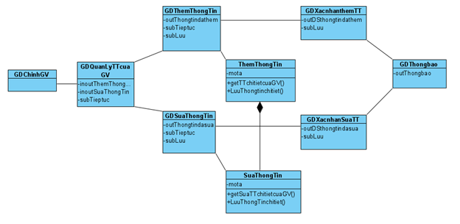

·

IV. Phân tích động

1. Nguyễn Nhật Minh

## 1. Phân tích động module học viên đăng ký lịch học

* Tại giao diện chính của học viên sau khi đăng nhập, học viên click chọn đăng ký lịch học.
* Lớp GDChinhHV gọi lớp GDDangkyLichHoc.
* GDDangkyLichHoc gọi lớp Khóa học yêu cầu tìm danh sách các khóa học đang mở.
* Lớp Khóa học tìm các khóa học đang mở.
* Lớp Khóa học trả lại kết quả cho lớp GDDangkyLichHoc.
* Lớp GDDangkyLichHoc hiển thị danh sách Khóa học cho học viên.
* Học viên click chọn Khóa học muốn đăng ký.
* Lớp GDDangkyLichHoc gọi lớp GDDangkyLopHoc.
* Lớp GDDangkyLopHoc gọi lớp Lớp học yêu cầu danh sách các lớp học thuộc Khóa học được chọn.
* Lớp Lớp học gọi lớp Lịch học yêu cầu thông tin lịch học tương ứng với Lớp học.
* Lớp GDDangkyLopHoc hiển thị danh sách Lớp học và Lịch học tương tứng.
* Học viên click chọn Lớp học muốn đăng ký.
* Lớp GDDangkyLopHoc gọi lớp Lớp học yêu cầu đăng ký.
* Lớp Lớp học lưu thông tin đăng ký.
* Lớp Lớp học trả kết quả lại cho lớp GDDangkyLopHoc.
* Lớp GDDangkyLopHoc báo đăng ký thành công.

## 2. Phân tích động module học viên làm bài tập về nhà.

* Tại giao diện chính của học viên sau khi đăng nhập, học viên click chọn làm bài tập về nhà.
* Lớp GDChinhHV gọi lớp GDDSBaiTap.
* GDDSBaiTap gọi lớp Học Viên yêu cầu tìm danh sách các bài tập của học viên.
* Lớp Học Viên tìm các bài tập của học viên đó.
* Lớp Học Viên trả lại kết quả cho lớp GDDSBaiTap.
* Lớp GDDSBaiTap hiển thị danh sách bài tập .
* Học viên click chọn Bài tập muốn làm.
* Lớp GDDSBaiTap gọi lớp GDLamBai.
* Lớp GDLamBai gọi lớp Bài tập yêu cầu đề bài của Bài Tập được chọn.
* Lớp Bài Tập lấy nội dung của tài tập được chọn.
* Lớp Bài Tập trả kết quả cho lớp GDLamBai.
* Lớp GDLamBai hiển thị nội dung đề bài.
* Học viên điền đáp án vào phần text field.
* Học viên click chọn nộp bài.
* Lớp GDLamBai gọi lớp Bài Tập yêu cầu nộp bài.
* Lớp Bài Tập lưu bài làm.
* Lớp Bài tập trả kết quả lại cho lớp GDLamBaiGDLamBai.
* Lớp GDLamBai báo nộp bài thành công.

## 3. Phân tích động module học viên nhận xét khóa học.

* Tại giao diện chính của học viên sau khi đăng nhập, học viên click chọn nhận xét khóa học.
* Lớp GDChinhHV gọi lớp GDNhanXetKH.
* GDNhanXetKH gọi lớp Học Viên yêu cầu tìm danh sách các Khóa Học của học viên.
* Lớp Học Viên tìm các Khóa Học của học viên đó và trả lại kết quả cho lớp GDNhanXetKH.
* Lớp GDNhanXetKH hiển thị danh sách Khóa Học.
* Học viên click chọn Khóa Học muốn nhận xét.
* Lớp GDNhanXetKH gọi lớp GDNhapNhanXet.
* Lớp GDNhapNhanXet hiển thị giao diện nhận xét.
* Học Viên nhập nhận xét và bấm nút submit.
* Lớp Bài Tập trả kết quả cho lớp GDLamBai.
* Lớp GDNhapNhanXet gọi lớp Nhận Xét yêu cầu lưu nhận xét.
* Lớp Nhận Xét thực hiện lưu kết quả nhận xét của học viên.
* Lớp Nhận Xét trả kết quả lại cho lớp GDNhapNhanXet.
* Lớp GDNhapNhanXet báo nhận xét thành công.

## 4. Phân tích động module học viên đăng ký tài khoản.

* Tại giao diện chính của người dùng, học viên click chọn đăng ký tài khoản.
* Lớp GDChinhND gọi lớp GDDKTaiKhoan.
* GDDKTaiKhoan hiển thị các trường thông tin cần điền.
* Học viên điền các thông tin và bấm nút submit.
* Lớp GDDKTaiKhoan gọi lớp Thành Viên yêu cầu đăng ký.
* Lớp Thành Viên thực hiện chức năng đăng ký, lưu thông tin của học viên đã điền.
* Lớp Thành Viên trả lại kết quả cho lớp GDDKTaiKhoan.
* Lớp GDDKTaiKhoan hiển thị thông báo đăng ký thành công.